نظام تسهيل الوصول الجغرافي للأدوية ومراقبة استهلاكها
Pharmatel

مشروع تخرّج أعدّ لنيل درجة الإجازة في الهندسة المعلوماتية باختصاص هندسة البرمجيات ونظم المعلومات

إعداد الطلاب
تامر ابو محرم، ريم الدبوس، محمد فرحان غنومة، نغم محمد

بإشراف
د. سهيل الحمود
العام الدراسي
2025-2026

نقدّم جزيل الشكر للمشرف على إنجاز هذا المشروع
الدكتور سهيل الحمود

ملخّص
في ظل تطور العلاجات الدوائية وانتشارها بشكل واسع والحاجة الشديدة لاستهلاكها بشكل سليم وواعٍ من قبل أفراد المجتمع، ظهرت مشكلة بناء عادات صحية تضمن التزام المرضى بالعلاج الدوائي خلال فترة المرض ضمن أسلوب حياتي روتيني يسمح باستهلاك الدواء بأكبر قدر من الفعالية تؤدي إلى ضمان حياة صحية وفترة علاجية محددة، ومن أكبر العوائق التي تواجه الالتزام الصحي في استهلاك الأدوية هو عدم مراقبة تأثيرات الدواء في أوقات مختلفة خلال فترة العلاج وعدم توافر جميع الأدوية اللازمة بشكل يضمن للمريض الحصول على الدواء في وقت مناسب يسمح له بالالتزام بالخطة العلاجية المرتبطة بهذه الأدوية بشكل سليم، وكذلك عدم توفر آلية تتبع لتحديد ما تمّ استهلاكه من أدوية تُسبب عدم تنظيم استهلاك الأدوية خلال فترة العلاج.
يهدف مشروع Pharmatel إلى توفير آلية للمرضى تسمح لهم بمراقبة الأدوية التي يستهلكونها سواء كانت خلال فترات علاجية قصيرة الأمد أو في حالات علاج الأمراض المزمنة، كما يسمح لهم بإضافة الأعراض الجانبية والتأثيرات الجسدية خلال فترة استهلاك الدواء مما يسمح للأطباء بتشخيص الأمراض بشكل أفضل وأدق ووصف الأدوية الفعالة المناسبة.
تم بناء مشروع Pharmatel من خلال توفير آلية برمجية بسيطة وسهلة الاستخدام تنظم عملية استهلاك الأدوية وربطها بالتأثيرات الجانبية، وكذلك تحديد الأماكن الجغرافية القريبة التي تتوفر فيها الأدوية المطلوبة، مع مراعاة عدم ضرورة الحاجة لوجود خبرات تقنية للمرضى تكون عائقاً لهم أمام استخدام التطبيق بشكل مرن وفعّال.
ومن أجل إنجاز مشروع Pharmatel تم استخدام تقنيات وأطر برمجية حديثة توفر ميزات أداء عالية وسلاسة استخدام ومرونة في عملية التطوير مثل Spring Boot وReact Native، وكذلك تم استخدام قواعد البيانات من نوع PostgreSQL من أجل تخزين البيانات وإدارتها.

جدول المحتويات
1 الفصل الأول 15
1.1 مقدمة 15
1.2 فكرة المشروع والهدف منه 16
1.3 أهمية المشروع والجهات المستفيدة منه 17
2 الفصل الثاني 21
2.1 المفاهيم النظرية 21
2.1.1 التفاعل بين المريض والتطبيق 21
2.1.2 التفاعل بين الصيدلاني والتطبيق 22
2.2 لغات البرمجة وأطر العمل المستخدمة لإنجاز المشروع 23
3 الفصل الثالث 31
3.1 الأدوات وبيئة العمل المستخدمة في إنجاز المشروع 31
3.1.1 أدوات التطوير وبناء الكود البرمجي 31
3.1.2 المفاهيم الأساسية في تطوير الجزء الخلفي Backend 32
3.1.3 إدارة الإعدادات والاتصال بقاعدة البيانات 33
3.1.4 الحاويات ونشر التطبيق 34
3.1.5 التكامل والتسليم المستمر CI/CD 34
3.1.6 المكتبات وبيئة العمل من أجل بناء تطبيق باستخدام إطار العمل React Native 35
3.1.7 توثيق واجهة الربط مع الجزء الخلفي Backend 35
3.2 تحليل نظام Pharmatel 37
3.2.1 الخدمات التي يقدمها نظام Pharmatel للمرضى 37
3.2.2 الخدمات التي يقدمها نظام Pharmatel للصيادلة 38
3.3 توصيف قاعدة البيانات 39
3.3.1 الكيانات الأساسية (Core Entities) 40
3.3.2 دعم PostGIS: 42
3.4 واجهات التفاعل بين الصيدلاني والتطبيق 43
3.4.1 واجهة إنشاء حساب 43
3.4.2 واجهة تحديد الموقع الجغرافي 44
3.4.3 واجهة تسجيل الدخول 45
3.4.4 الواجهة الرئيسية 46
3.4.5 تبويب الأدوية 46
3.4.6 واجهة رفع كميات الأدوية 47
3.4.7 واجهة عرض معلومات الدواء 48
3.4.8 تبويب جميع الأدوية 49
3.4.9 تبويب الوصفات 49
3.4.10 واجهة إضافة وصفة 50
3.4.11 واجهة معلومات وصفة 52
3.4.12 تبويب معلومات الحساب 53
3.5 واجهات التفاعل بين المريض والتطبيق 53
3.5.1 الواجهة الرئيسية 53
3.5.2 واجهة إنشاء حساب جديد 55
3.5.3 واجهة البيانات الصحية الشخصية 56
3.5.4 واجهة تسجيل الدخول 57
3.5.5 واجهة إضافة وصفة طبية (الخطوة الأولى) 58
3.5.6 واجهة إضافة وصفة طبية (الخطوة الثانية) 59
3.5.7 واجهة إضافة وصفة طبية (الخطوة الثالثة) 60
3.5.8 واجهة جدول الوصفات الطبية النشطة 61
3.5.9 واجهة تعديل الوصفات الدوائية 62
3.5.10 واجهة التأكيد والتعديل النهائي للوصفة 63
3.5.11 واجهة التتبع اليومي للجرعات 64
3.5.12 واجهة تأكيد تناول الجرعة 65
3.5.13 واجهة تقرير الوصفات الطبية 66
3.5.14 واجهة تفاصيل الجرعة 67
3.5.15 واجهة تفاصيل المستحضر وإدارة العلاج 68
3.5.16 واجهة البحث عن الدواء وتحديد الصيدليات 69
3.5.17 واجهة طلب إذن الموقع الجغرافي 70
3.5.18 واجهة عرض الصيدليات والملاحة الجغرافية 71
3.5.19 واجهة السجل الصحي واليوميات 72
3.5.20 واجهة تقرير السجل الصحي المصدّر 73
3.5.21 واجهة الملف الشخصي والإعدادات 74
3.5.22 إشعارات التنبيه بموعد الجرعة 75
3.5.23 واجهة تسجيل حالة الجرعة المجدولة 75
3.6 نتائج استخدام التطبيق 77
3.7 تحديات تطبيق هذا المشروع 77
3.8 المقترحات والتوصيات المستقبلية 78
4 الاختصارات 79
5 المراجع 80
5.1 الكتب العلمية 80
5.2 المواقع الالكترونية 80

جدول الأشكال
الشكل ‏3-1 توثيق واجهة الربط البرمجية من خلال Swagger 36
الشكل ‏3-2 مخطط حالات الاستخدام الخاص بنظام Pharmatel 38
الشكل ‏3-3 بنية قاعدة البيانات الخاصة بنظام Pharmatel 39
الشكل ‏3-4 واجهة إنشاء حساب صيدلية 43
الشكل ‏3-5 واجهة تحديد الموقع الجغرافي 44
الشكل ‏3-6 واجهة تسجيل الدخول 45
الشكل ‏3-7 تبويب أدوية الصيدلية 47
الشكل ‏3-8 واجهة رفع كميات الأدوية 47
الشكل ‏3-9 واجهة معلومات الدواء 48
الشكل ‏3-10 تبويب جميع الأدوية 49
الشكل ‏3-11 تبويب الوصفات 50
الشكل ‏3-12 واجهة إضافة وصفة 51
الشكل ‏3-13 واجهة معلومات وصفة 52
الشكل ‏3-14 تبويب معلومات الحساب 53
الشكل ‏3-15 الواجهة الرئيسية لتطبيق الهاتف المحمول 54
الشكل ‏3-16 واجهة إنشاء حساب جديد 55
الشكل ‏3-17 واجهة البيانات الصحية الشخصية 56
الشكل ‏3-18 واجهة تسجيل الدخول 57
الشكل ‏3-19 واجهة إضافة وصفة طبية (الخطوة الأولى) 58
الشكل ‏3-20 واجهة إضافة وصفة طبية (الخطوة الثانية) 59
الشكل ‏3-21 واجهة إضافة وصفة طبية (الخطوة الثالثة) 60
الشكل ‏3-22 واجهة جدول الوصفات الطبية النشطة 61
الشكل ‏3-23 واجهة تعديل الوصفات الدوائية 62
الشكل ‏3-24 واجهة التأكيد والتعديل النهائي للوصفة 63
الشكل ‏3-25 واجهة التتبع اليومي للجرعات 64
الشكل ‏3-26 واجهة تأكيد تناول الجرعة 65
الشكل ‏3-27 واجهة تقرير الوصفات الطبية 66
الشكل ‏3-28 واجهة تفاصيل الجرعة 67
الشكل ‏3-29 واجهة تفاصيل المستحضر وإدارة العلاج 68
الشكل ‏3-30 واجهة البحث عن الدواء وتحديد الصيدليات 69
الشكل ‏3-31 واجهة طلب إذن الموقع الجغرافي 70
الشكل ‏3-32 واجهة عرض الصيدليات والملاحة الجغرافية 71
الشكل ‏3-33 واجهة السجل الصحي واليوميات 72
الشكل ‏3-34 واجهة تقرير السجل الصحي المصدّر 73
الشكل ‏3-35 واجهة الملف الشخصي والإعدادات 74
الشكل ‏3-36 إشعارات التنبيه بموعد الجرعة 75
الشكل ‏3-37 واجهة تسجيل حالة الجرعة المجدولة 76

الفصل الأول
مقدمة

الفصل الأول

مقدمة
القطاع الصحي يُعد من القطاعات الحيوية الحساسة ذات الأهمية العالية، ولابد من ضمان استمرارية تقديم الخدمات الصحية للأفراد بالاعتماد على عمليات تقييم دقيقة للحالات الصحية الخاصة بهم، وتجدر الإشارة إلى أنّ القطاع الصحي يتأثر إلى حد كبير بمدى الوعي الصحي للأفراد ودرجة تواصلهم مع الأطباء ومدى الالتزام بالخطط العلاجية على مستوى الفرد والذي يؤدي إلى سلوك صحي عام على مستوى المجتمع، وتعد الخطط العلاجية القائمة على العلاجات الدوائية أكثر أنواع الخطط العلاجية انتشاراً ورغبةً من قبل الأفراد بسبب بساطة التعامل معها وتأثيراتها الفعّالة، إلا أنّ فعالية هذه العلاجات شديدة الحساسية لمدى التزام المريض بالخطة العلاجية وكمية الأدوية المستهلكة وأوقات استهلاكها.
بناءً على ما تمّ ذكره، يُمكن استنتاج حاجة القطاع الصحي الشديدة إلى وجود آليات مراقبة وجمع معلومات صحيّة حول سلوك المرضى خلال فترة العلاج، وتأمين آليات تواصل مع الأطباء، وتوفير آليات تسمح للمريض بالالتزام بكميات الأدوية المطلوبة بشكل صحيح، واستهلاكها في الأوقات المحددة بدقة، مما يضمن سلوك صحي على مستوى الفرد وعلى مستوى المجتمع يؤدي إلى تحسين كفاءة القطاع الصحي على تقديم الخدمات الصحية للأفراد، مع استمرارية جمع المعلومات حول السلوك الصحي للأفراد ومدى وعيهم حول القضايا الصحية.
يُمكن ملاحظة الاعتماد على التطور التقني الكبير والاتجاه العام نحو أتمتة الأعمال، وسعي العديد من الأفراد نحو الاعتماد على التقنيات الحاسوبية من أجهزة محمولة وبرمجياتها والأجهزة القابلة للاتصال بالإنترنت من أجل إنجاز الأعمال اليومية، وبالتالي من المفيد استغلال هذا الاعتماد على التقنيات المختلفة من أجل بناء نظام برمجي يقوم بدعم التزام الأفراد بالخطط العلاجية الدوائية، حيث يمكن لهذا النظام أن يكون جزءاً من التفاعلات اليومية بين الفرد والتقنيات المختلفة.

فكرة المشروع والهدف منه
يهدف تطبيق Pharmatel إلى توفير منصة الكترونية بسيطة ومرنة وسهلة الاستخدام تساعد المرضى على تنظيم استهلاك الأدوية التي يحتاجونها ضمن الخطة العلاجية الموصوفة من قبل الطبيب، بالإضافة إلى تزويدهم بآلية بحث عن أماكن الصيدليات التي تتوفر فيها الأدوية المطلوبة، حيث يمكن للصيدليات عرض الأدوية المتوفرة عندها من خلال تطبيق Pharmatel، علماً أنّ الأدوية أو المستحضرات الطبية المسموح عرضها على التطبيق يجب أن يكون قد تمّت الموافقة على تداولها في الصيدليات من قبل وزارة الصحة السورية.
يوفر تطبيق Pharmatel آلية تسمح للمرضى بتسجيل الأعراض والتأثيرات الجانبية والتغيرات الجسدية التي يتعرضون لها خلال الفترة العلاجية، مما يوفر آلية تخاطب رسمية بين المريض والطبيب، حيث تكون هذه الآلية بديلة عن الوصف الغامض أو غير الواضح وغير المرتبط بوقت زمني للأعراض من قبل المريض، مما يسمح للطبيب بتقييم الحالة الصحية للمريض وتشخيص الأعراض بشكل فعّال ودقيق يضمن بناء خطة علاجية تساهم في الوصول إلى شفاء المريض في حالة الفترات العلاجية قصيرة الأمد وتوفير حياة صحية للمريض في الخطط العلاجية للأمراض المزمنة.
استخدام تطبيق Pharmatel كمنصة تسجيل أعراض وتأثيرات جانبية خلال فترات علاج الأمراض من خلال الأدوية يساهم في توفير قاعدة بيانات صحية، وتعكس قاعدة البيانات هذه مدى وعي أفراد المجتمع نحو القضايا الصحية والسلوك الصحي لهم، وكذلك تتضمن الأمراض المنتشر في المجتمع وكيفية التعامل معها، ويُمكن استخدام هذه القاعدة من أجل إجراء عمليات تحليل البيانات بهدف استخراج معرفة تُساهم في تطوير القطاع الصحي، أي يُمكن استخدام تطبيق Pharmatel لإنجاز عملية جمع البيانات، وتُعد هذه العملية الخطوة الأولى في سلسلة إجراءات استخراج المعرفة، كما أنّ جودة البيانات التي يتم جمعها تُعد عامل هام ذو تأثير على نتائج إجراءات استخراج المعرفة.

أهمية المشروع والجهات المستفيدة منه
تكمن أهمية تطبيق Pharmatel بقدرته على حل المشكلات التنظيمية المتعلقة باستهلاك الأدوية من قبل المرضى ضمن الكميات المحددة والأوقات الزمنية المناسبة، مما يضمن تجنّب مشكلة تضارب التأثيرات الجانبية لبعض الأدوية والمستحضرات الطبية، كما يسمح تطبيق Pharmatel للمرضى بالعثور على أماكن تواجد الصيدليات التي تتوفر فيها الأدوية التي يحتاجونها، ويساهم تطبيق Pharmatel في بناء قاعدة بيانات صحيّة ضخمة تهدف إلى تسجيل المعلومات الصحيّة للأفراد في المجتمع.
وتتكون الجهات المستفيدة من تطبيق Pharmatel بشكل أساسي من:
1. المرضى: هم المستفيد الأول والأهم من تطبيق Pharmatel، حيث يسمح لهم هذا التطبيق بتسجيل معلومات الوصفات الطبية المقدمة لهم من قبل الأطباء ضمن الخطة العلاجية، مع إمكانية تسجيل الأعراض والتأثيرات الجانبية للأدوية وأي شكل من أشكال التغيّرات في الحالة الصحية التي يتعرضون لها، مما يساهم في وصف حالتهم الصحيّة بدقة في لحظة زمنية ما، مما يؤدي إلى الابتعاد عن حالات التشخيص الخاطئ الناتجة عن الوصف غير الدقيق للحالة الصحيّة خلال فترة العلاج.
2. الصيدليات: يساعد تطبيق Pharmatel الصيدليات على تسجيل الأدوية المتوفرة عندها وإظهار أماكن تواجدها جغرافياً، مما يُتيح للمرضى العثور على أماكن توافر الأدوية التي يحتاجونها، وهذا ما يُحفّز الصيدليات على استمرارية تقديم خدمات بيع الأدوية مع وجود ثقة بقدرة المرضى على العثور على الأدوية التي يحتاجونها في هذه الصيدليات.
3. الأطباء: على عكس الصيادلة والمرضى، الأطباء ليسوا مستخدمين فعليين لنظام Pharmatel، ولكن سماح تطبيق Pharmatel للمرضى بتسجيل الأعراض وتأثيرات الأدوية التي يتعرضون لها يساعد الأطباء على الحصول على معلومات أدق حول الحالة الصحية للمرضى، وذلك من خلال توفير المعلومات حول الحالة الصحية للمرضى في أوقات زمنية دقيقة وصيغة أوضح بديلة عن الوصف الشفهي للحالة الصحية الذي قد يكون غامضاً أو غير واضح.
4. القطاع الصحي عموماً: استخدام تطبيق Pharmatel كأداة جمع معلومات حول الحالة الصحية للأفراد في المجتمع يُساهم في بناء قاعدة بيانات صحيّة يُمكن تحليلها واستخراج معرفة حول الحالة الصحية العامة أو السائدة في المجتمع ومستوى الوعي الصحي للأفراد، وهذا ما يدعم عمليات اتخاذ القرارات المتعلقة بتطوير القطاع الصحي.

الفصل الثاني
الدراسة النظريّة

الفصل الثاني

المفاهيم النظرية
يُراعي تطبيق Pharmatel حاجات المستخدمين بالاعتماد على بناء نموذج تفاعل بين المريض والتطبيق، حيث يساهم هذا النموذج بجعل التطبيق مرن وسهل الاستخدام، وعندما يقوم المريض باستخدام التطبيق سوف يدرك الفائدة التي يوفرها التطبيق في تنظيم استهلاك الأدوية التي يحتاجها.
نموذج التفاعل بين المريض والتطبيق يقوم على أساس تقديم مجموعة من الخدمات الأساسية التي تلبي متطلبات المريض عند استخدام التطبيق خلال فترة العلاج.
كما أنّ تطبيق Pharmatel يُقدم أيضاً نموذج تفاعل بسيط بين الصيدلاني والتطبيق، ويسمح هذا النموذج للصيدلاني بإضافة كميات الأدوية المتوفرة في الصيدلية، بالإضافة إلى تحديد الموقع الجغرافي للصيدلية، وهذا ما يسمح للمرضى تحديد المواقع الجغرافية للصيدليات التي تتوفر فيها الأدوية التي يحتاجونها.

التفاعل بين المريض والتطبيق
يمكن ان نلخص الخدمات التي يقدمها Pharmatel للمستخدمين ضمن ثلاث محاور أساسية:
1. وصول المرضى لأدويتهم تبعاً للموقع الجغرافي لأقرب الصيدليات التي يتوفر بها هذا الدواء، حيث يلبي Pharmatel حاجة المستخدمين بالبحث عن دواء معين تبعاً لموقعهم الجغرافي حيث يمكن البحث عن أي دواء ويقوم Pharmatel بإظهار الصيدليات الأقرب للموقع الجغرافي للمريض والتي يتوفر فيها هذا الدواء.
2. تتبع الوصفات الدوائية الحالية للمريض وتلقي الإشعارات بالجرعات المناسبة وفقها، حيث يمكن للمستخدم اضافة وصفة دوائية جديدة مع تاريخ بدء التعاطي بها ليتم آلياً جدولة الجرعات في أوقاتها بالكميات المناسبة وتلقي الإشعارات تبعاً لها (مع تتبع مدى الالتزام بها).
3. رصد حالة المريض الصحيّة والأعراض الصحية المرافقة لاستهلاك هذه الأدوية، حيث يقوم المريض برصد حالته الصحيّة على جميع الأصعدة:
- الحالة النفسية والمزاجية: سعيد، حزين، قلق، متوتر، غاضب، هادئ...
- مستوى التوتر أو القلق.
- جودة النوم.
- الحالة الجسدية / الحيوية (Biological/Physical): الحرارة، ضغط الدم، معدل ضربات القلب، مستوى السكر في الدم، والوزن.
- الأعراض الجسدية مثل الصداع، الغثيان، الألم، التعب.
- الحالة الوظيفية: مستوى النشاط والطاقة والقدرة على الحركة بالإضافة إلى القدرة على أداء النشاطات اليومية وكذلك الشهية.
- الأعراض والأعراض الجانبية: الأعراض التي يعاني منها المريض وشدتها ومدتها، بالإضافة إلى الأعراض الجانبية الناتجة عن الأدوية.

التفاعل بين الصيدلاني والتطبيق
وفي إطار الخدمات التي يقدمها تطبيق Pharmatel للمرضى يمكن للصيدليات المختلفة التعاون مع Pharmatel من أجل تحقيق وصول أكبر للزبائن ومن أجل تسهيل الوصول لها من خلال الموقع الجغرافي الخاص بها، حيث يقوم الطبيب الصيدلاني وباستخدام واجهات تطبيق الحاسب المبنية له كجزء من نظام Pharmatel بتنفيذ المهام التالية:
- رصد مستمر للأدوية المتوفرة في صيدليته سواء بشكل فردي من أجل كل دواء أو من خلال ملف CSV الذي يتيح إمكانية رفع كميات كبيرة من المعلومات المتعلقة بكميات الأدوية والتي تتكامل مع برامج المحاسبة المستخدمة بحيث يمكن رفع تقرير يرصد كامل كميات الأدوية بضغطة زر من برنامج المحاسبة الذي يستخدمه الصيدلاني في صيدليته.
- يمكن للصيدلاني إضافة الوصفات مباشرة في وقت الشراء للمرضى بحيث يضيف الأدوية المحددة بالجرعات والأوقات المناسبة لذلك ويضمن وصول آمن وتلقي إشعارات بخصوصها عند المرضى (خصوصا كبار السن على سبيل المثال، أو من يواجه صعوبات في التعامل مع الاجهزة الذكية).

لغات البرمجة وأطر العمل المستخدمة لإنجاز المشروع
1. لغة البرمجة Java:
تُعد لغة البرمجة Java من لغات البرمجة عالية المستوى غرضية التوجه والمناسبة لبناء مُختلف أنواع التطبيقات سواء تطبيقات سطح المكتب أو تطبيقات الويب Web وحتى تطبيقات الهواتف المحمولة، تتميز لغة Java بأنها لغة برمجة قوية التنميط Strongly Typed وتوفر العديد من المزايا التي تُستخدم من أجل تجنب الأخطاء المرتبطة بأنماط البيانات مثل الخطأ الشهير NullPointerException.
دعم لغة البرمجة Java لمزايا البرمجة غرضية التوجه مثل الوراثة Inheritance وتعدد الأشكال Polymorphism جعلها مناسبة لبناء التطبيقات القابلة للتوسع Scalable Applications مما ساهم بانتشارها بشكل واسع في عالم برمجة التطبيقات.
الانتشار الواسع الذي حققته لغة البرمجة Java أدى إلى ظهور العديد من المكتبات والتقنيات التي تساهم في عملية تطوير واختبار البرمجيات مثل jUnit وSpring Boot والعديد من التقنيات الأخرى مختلفة الأغراض.
2. إطار العمل Spring Boot:
إطار العمل Spring Boot هو إطار عمل مخصص لبناء واجهات الربط الخاصة بالويب Web API، ويتميّز بأنه إطار عمل مصغّر ومبسط عن إطار العمل الضخم Spring، إذ إنّ الدافع الأساسي إلى تطوير إطار العمل Spring Boot هو الحصول على إطار عمل بسيط ومرن مناسب لمختلف أحجام تطبيقات الويب الصغيرة والمتوسطة مع الابتعاد عن التعقيدات التقنية المرتبطة بتهيئة بيئة العمل كما في إطار العمل Spring.
يوجد العديد من المزايا التي تُحفّز المطورين على استخدام إطار العمل Spring Boot في عملية تطوير تطبيقات الويب Web، من هذه المزايا:
- الضبط التلقائي Auto-Configuration:
يتم تهيئة بيئة التطبيقات التي تم تطويرها باستخدام إطار العمل Spring Boot بشكل تلقائي بناءً على الاعتماديات التي يتم تعريفها في المشروع البرمجي دون عناء التهيئة اليدوية.
- الخوادم المُدمجة Embedded Web Servers:
أي تطبيق ويب Web يحتاج إلى خادم مسؤول عن تلقي الطلبات Requests من العملاء Clients، وإطار العمل Spring Boot يدعم وجود خادم الويب Web Server بشكل مدمج دون الحاجة للتواصل مع خوادم خارجية.
مما سبق يُمكن استنتاج أن إطار العمل Spring Boot بديل ممتاز لإطار العمل Spring، حيث يتخلى إطار العمل Spring Boot عن تعقيدات الإدارة مقابل السماح لمطوري تطبيقات الويب Web الصغيرة والمتوسطة بالتركيز على بناء مزايا التطبيقات بعيداً عن ضبط إعدادات التشغيل.
3. إطار العمل React Native مع لغة البرمجة Typescript:
إطار العمل React Native مفتوح المصدر تم تطويره من أجل بناء تطبيقات الهاتف المحمول من قبل Meta (التي تعرف سابقاً باسم Facebook)، يسمح إطار العمل React Native ببناء تطبيقات هواتف محمولة لكل من نظامي التشغيل Android وiOS بشكل محلي Native على عكس أطر العمل الهجينة Hybrid Frameworks التي تعتمد على تغليف متصفح ويب Web Browser لجعل التطبيقات متعددو المنصات Cross-Platform، حيث يقوم إطار العمل React Native بترجمة Compiling الكود المصدري لمكونات التطبيق إلى مكونات مناسبة للبيئة المحلية لنظام التشغيل Android والبيئة المحلية لنظام التشغيل iOS.
ويمكن تلخيص المزايا الرئيسية لإطار العمل React Native إلى:
- بناء واجهات المستخدم بشكل محلي حسب نظام التشغيل المستهدف.
- كود برمجي واحد تتم ترجمته Compiling إلى مختلف منصات الهواتف المحمولة.
- التطبيقات التي يتم تطويرها باستخدام إطار العمل React Native تتصف بالأداء العالي وتجربة المستخدمة السلسة.
أما لغة البرمجة Typescript هي إحدى لغتي البرمجة المستخدمتين في إطار العمل React Native إلى جانب لغة Javascript، وتعد لغة Typescript توسعة للغة Javascript لتشمل معالجة الأنماط Type Checking، والسماح للمطورين بتحقيق آليات التحقق من الأخطاء المرتبطة بالأنماط Type Errors، حيث تم توسعة لغة Javascript لتشمل طبقة حماية الأنماط Type Safety في الكود البرمجي الذي يتم تطويره من قبل المطورين، ومن المناسب جداً استخدام لغة البرمجة Typescript مع إطار العمل React Native من أجل تجنب المشاكل المرتبطة بالأنواع Type Errors.
4. تقنية Hibernate:
نظام Hibernate هو نظام مقابلة الأغراض والعلاقات ORM (Object-Relation Mapper) مفتوح المصدر يستخدم في لغة البرمجة Java، وهو المسؤول عن ربط الأغراض Objects في نموذج البرمجة غرضية التوجه مع الكيانات Entities في نموذج البيانات العلائقي المستخدم في العديد من نظم إدارة قواعد البيانات، إذ يوفر على المطورين عناء كتابة كود برمجي ضخم يهدف إلى إجراء عملية تحويل الأغراض إلى شكل مناسب للتخزين ضمن قواعد البيانات العلائقية، حيث يقوم Hibernate بهذه المهمة بشكل تلقائي.
يدعم Hibernate العديد من المزايا التي تقدم تسهيلات للمطورين من أجل ربط تطبيقاتهم مع قواعد البيانات، ومن هذه المزايا:
- الإدارة التلقائية للاتصال مع قاعدة البيانات حيث تتم عملية فتح الاتصال بشكل تلقائي عند الحاجة للقيام بتنفيذ عمليات على البيانات المخزنة فيها، وتتم عملية إغلاق الاتصال بشكل تلقائي أيضاً عند الانتهاء من تنفيذ هذه العمليات.
- يتم تحويل الأغراض في لغة البرمجة Java إلى كيانات ضمن قواعد البيانات العلائقية، وعند تغيير نوع قاعدة البيانات المستخدمة لا يوجد حاجة لتعديل بنية الأغراض في التطبيق ما لم يتم تعديل بنية الكيانات المراد تخزينها.
- يدعم Hibernate التخزين المؤقت للبيانات Caching على مستويين First-Level وSecond-Level، مما يساهم في تحسين أداء التطبيقات.
- يدعم Hibernate مفهوم Lazy-Loading حيث لا يتم تحميل البيانات من قاعدة البيانات إلى التطبيق ما لم تكن الحاجة إلى استخدامها فعلياً موجودة، مما يساهم في خفض استهلاك الذاكرة أثناء استخدام التطبيق.
5. نظام إدارة قواعد البيانات PostgreSQL:
نظام PostgreSQL هو نظام إدارة قواعد بيانات مجاني ومفتوح المصدر، يتميّز بأنه يدعم نموذج الأغراض Objects والعلاقات Relations في إدارة قواعد البيانات إذ يصنّف بأنه من النوع ORDBMS (Object-Relational Database Management System)، ومن أشهر مزاياه هي الموثوقية وتكامل البيانات والعديد من المزايا الأخرى.
يُمكن تلخيص المزايا الأساسية لنظام PostgreSQL إلى ما يلي:
- التوافق مع مبادئ ACID:
حيث ACID هي اختصار للكلمات (Atomicity, Consistency, Isolation, Durability)، ونظام PostgreSQL متوافق مع مجموعة المبادئ السابقة، وأي نظام إدارة قواعد البيانات يُحقق مجموعة المبادئ هذه يهدف إلى ضمان معالجة موثوقة للمناقلات Transactions.
- دعم مجموعة واسعة من أنواع البيانات Data Types:
إلى جانب أنواع البيانات التقليدية مثل String وInteger وغيرها، يدعم نظام PostgreSQL أنواع بيانات مناسبة لهياكل بيانات Data Structures معقدة وبعض أنواع المستندات مثل JSON وXML.
- قابلية التوسعة Extensibility:
يوفر نظام PostgreSQL للمطورين آليات بناء أنواع بيانات خاصة بهم حسب حاجتهم وكذلك إنشاء وظائف برمجية مُخصصة Custom Functions.
- الأداء العالي والتزامن Concurrency:
يستخدم PostgreSQL آلية التحكم التزامن متعددة الإصدارات MVCC، مما يضمن حماية الإجراءات المتزامنة من إنتاج أخطاء في عمليات القراءة والكتابة على البيانات.
ولابد من ذكر وجود نظام معلومات جغرافية فرعي ضمن نظام PostgreSQL يُدعى PostGIS، ويُساهم نظام PostGIS في بناء وإدارة قواعد البيانات الجغرافية وتحقيق الخدمات المعتمدة على تحديد المواقع الجغرافية دون الحاجة لإنشاء قاعدة بيانات جغرافية في نظام معلومات جغرافية مستقل.
6. نظام إدارة الحاويات Docker:
يُمثّل Docker منصة مفتوحة المصدر تهدف إلى نقل التطبيقات وتشغيلها من خلال تغليف التطبيق مع بيئة التشغيل الخاصة به بما فيها من أطر عمل ومكتبات واعتماديات Dependemcies، إذا يُساهم Docker بفصل التطبيق عن البنية التحتية التي يعمل عليها، فالتطبيق المُغلف Encapsulated مع بيئته التشغيلية لا يحتاج إلى ضبط إعدادات توافق مع البنية التحتية المطلوبة أثناء استخدام التطبيق.
من المفاهيم الأساسية في Docker:
- ملف Dockerfile: وهو ملف مسؤول عن تعريف التعليمات والأوامر اللازمة لبناء Docker Image.
- Docker Image: البنية الأساسية في Docker وهب عبارة عن قالب Template مخصص للقراءة فقط يهدف إلى إنشاء Docker Container.
- Docker Container: نسخة قابلة للتنفيذ من Docker Image وهي البنية التشغيلية الأساسية في Docker، حيث تُمثّل Docker Container التطبيق وبيئة تشغيله في بنية واحدة متكاملة.
- Docker Registry: منصة ويب تسمح بتحميل Docker Images جاهزة واستخدامها في بناء Docker Images جديدة دون عناء بناءها من الصفر.
ومن أهم المزايا التي تُشجع على استخدام Docker:
- الاتساق Consistency: حيث يضمن Docker عمل التطبيق بشكل متطابق على مختلف البنى التحتي.
- الفعالية Efficiency: حيث يضمن Docker الحصول على أداء جيد بالرغم من تغليف بيئة التشغيل الكاملة للتطبيق ضمن Docker Container.
- العزل Isolation: يجعل Docker التطبيق يعمل ضمن بيئة معزولة عن البنية التحتية مما يمنع ظهور مشكلة تضارب الاعتماديات Dependency Conflicts، والمشاكل المرتبطة بأمن Security البنية التحتية.
- التوافق مع أساليب ومنهجيات DevOps وCI/CD.
7. تقنية WinForms مع مكتبة Guna.UI:
تقنية WinForms هي أحد أشهر وأقدم التقنيات المستخدمة لبناء تطبيقات الواجهة الرسومية التي تعمل على نظام التشغيل Windows، وهي عبارة عن مجموعة من المكتبات المضمنة في إطار العمل .NET Framework، ولكن مع التطور التقني الكبير والاتجاه العام إلى تطبيقات متعددة المنصات بالإضافة إلى ظهور إطار العمل .NET Core (الذي سميّ لاحقاً باسم .NET) أصبحت WinForms مدمجة في إطار العمل .NET المخصص لتطوير التطبيقات متعددة المنصات، مما سمح بتطوير التطبيقات باستخدام تقنية WinForms لتطوير تطبيقات سطح المكتب وإمكانية تجهزيها للعمل على نظم تشغيل الحواسيب المكتبية الأخرى مثل Linux.
تتميز WinForms بتوفير مكونات الواجهة الرسومية بشكل بسيط وسهل الاستخدام والتخصيص، وتسمح بتوسعتها من خلال إضافة مكتبات تصميم أخرى مخصصة لتطوير تطبيقات سطح المكتب ذات واجهة جذابة مع تجربة مستخدم مُحسّنة.
مكتبة Guna.UI هي أحد المكتبات التي تم تطويرها لتحسين عملية بناء الواجهة الرسومية الخاصة بتطبيقات سطح المكتب المبنية باستخدام WinForms، حيث توفر Guna.UI مجموعة واسعة من الأدوات القابلة للتخصيص إلى حد كبير، وإلى درجة تسمح لتقنية WinForms بالتفوق على أحدث أطر العمل المخصصة لبناء الواجهات الرسومية.

الفصل الثالث
التطبيق العملي

الفصل الثالث

الأدوات وبيئة العمل المستخدمة في إنجاز المشروع

أدوات التطوير وبناء الكود البرمجي
تم بناء الكود البرمجي الخص بنظام Pharmatel باستخدام كل من الأدوات والتطبيقات التالية:
1. Microsoft Visual Studio 2026:
وهو بيئة تطوير متكاملة IDE تعمل على نظام التشغيل Windows، يحتوي على العديد من المكونات المدمجة لدعم عملية تطوير المشاريع البرمجية مع وجود قابلية التوسعة من خلال الإضافات، ووجود وكيل ذكاء اصطناعي يقدم تسهيلات في بناء الكود البرمجي، بالإضافة إلى أداة تصميم مرئي لمشاريع WinForms سهلة الاستخدام وتسمح بإنجاز الواجهات الرسومية لتطبيقات سطح المكتب في وقت قياسي.
2. Microsoft Visual Studio Code:
هو محرر كود بسيط وسهل الاستخدام، طورته شركة Microsoft، ويتميّز بأنه محرر كود مفتوح المصدر وقابل للتخصيص ويعمل على عدة نظم تشغيل (Windows، Linux، Mac).
يوفر Visual Studio Code أدوات تنقيح الأخطاء Debugging ومعالجة الاختبارات Testing، بالإضافة إلى توفير دعم واسع للغات البرمجة المختلفة من خلال الإضافات Extensions التي توفرها Microsoft والإضافات التي يتم تطويرها من قبل أطراف ثالثة.
يوفر Visual Studio Code دعماً لأداة إدارة الإصدارات Git، مما يسمح بتتبع التغييرات في المشاريع البرمجية بسهولة ضمن الواجهة نفسها.
الإضافات Extensions في Visual Studio Code ليست فقط لتوفير دعم للغات البرمجة، وإنّما يتم تطوير إضافات من أجل توسعة ميزات Visual Studio Code مثل إضافة دعم التعامل مع قواعد البيانات وإضافات لتخصيص شكل الواجهة، مما يجعله أحد أفضل محررات الكود المستخدمة من أجل أغراض التطوير العامة.
3. Git وGithub:
تم استخدام أداة إدارة الإصدارات Git من أجل تتبع التغيرات الحاصلة على مكونات المشروع خلال مراحل إنجازه المختلفة، مما يسمح بتعقب الأخطاء والسلوكيات غير المعرّفة وتصحيحها دون خلق فوضى في عملية بناء نظام Pharmatel.
وتم استخدام موقع Github لنشر التغيرات المعتمدة للمشروع على الويب، حيث يعتبر Github منصة ويب تسمح للمطورين بنشر مشاريعهم البرمجية ومشاركتها، مما يحسّن التواصل بين أفراد فريق تطوير المشروع.
4. تطبيق Navicat Data Modeler:
هو تطبيق نمذجة قواعد البيانات يسمح ببناء المخططات المختلفة لقاعدة البيانات على مستويات مختلفة، وتم استخدام هذا التطبيق من أجل بناء نموذج أولي يصف قاعدة البيانات الخاصة بنظام Pharmatel، وتم الحصول على النموذج النهائي لقاعدة البيانات بعد بناءها من خلال أداة توليد المخططات في تطبيق pgAdmin.
5. تطبيق pgAdmin:
وهو تطبيق متقدم يستخدم لإدارة قواعد البيانات التي تعمل ضمن نظام PostgreSQL، ويمكن الحصول عليه مع نظام PostgreSQL بشكل افتراضي دون الحاجة إلى تثبيته وضبطه بشكل منفصل، تم استخدامه لمراقبة التغيرات الحاصلة على قاعدة بيانات نظام Pharmatel أثناء استخدام التطبيق، بهدف التحقق من سلامة عمليات القراءة والكتابة على البيانات المخزنة ضمن قاعدة البيانات.
6. مكتبة Leaflet:
وهي مكتبة مبنية باستخدام لغة Javascript، وهذه المكتبة مخصصة لعوض الخرائط التفاعلية بحيث تسمح للمستخدم بتحديد موقع جغرافي معين، كما تُستخدم لعرض مواقع جغرافية معينة وتحديدها على الخريطة.

المفاهيم الأساسية في تطوير الجزء الخلفي Backend
يعتمد الجزء الخلفي من النظام على أسلوب بناء واجهات برمجية من نوع REST API، وهو نمط شائع في تطبيقات الويب الحديثة بسبب بساطته وسهولة دمجه مع تطبيقات الويب والهاتف المحمول. ويقوم هذا النمط على تبادل البيانات بصيغة JSON بين العميل والخادم، مع فصل واضح بين طبقة العرض وطبقة الأعمال وطبقة الوصول إلى البيانات.
المشروع مبني باستخدام Spring Boot كما يظهر في pom.xml، وهو إطار عمل يساعد على إنشاء تطبيقات Java بسرعة مع تنظيم أفضل للبنية الداخلية، كما يسهّل إعداد الخدمات الأساسية مثل الخادم، الأمان، الاتصال بقاعدة البيانات، والتحقق من المدخلات.
يعتمد المشروع على لغة Java 17 وهي نسخة طويلة الدعم وتوفر أداءً واستقرارًا جيدًا للتطبيقات الإنتاجية، كما يُستخدم Maven كأداة لإدارة الاعتمادات Dependency Management وبناء المشروع، مما يسهّل التحكم في المكتبات الخارجية وعمليات التجميع والنشر.
من أهم المكتبات والإطارات المستخدمة:
- Spring Web لبناء واجهات REST.
- Spring Data JPA لإدارة العمليات المرتبطة بقاعدة البيانات بطريقة مبسطة.
- Spring Security لتأمين التطبيق والتحكم في الوصول إلى الموارد.
- Spring Validation للتحقق من صحة البيانات المدخلة.
- spring-boot-starter-mail من أجل إرسال الايميلات الترحيبية
- Flyway لإدارة هجرات Migrations قاعدة البيانات بشكل منظم.
- JWT لتنفيذ المصادقة القائمة على الرموز.
- Lombok لتقليل الكود المتكرر.
- Springdoc OpenAPI لتوثيق الواجهات البرمجية وإتاحة Swagger UI.
هذه البنية موضحة في pom.xml وapplication.yml.

إدارة الإعدادات والاتصال بقاعدة البيانات
يتم ضبط إعدادات التطبيق من خلال ملف application.yml، حيث يتم تحديد منفذ الخادم، مسار الواجهات، إعدادات البريد الإلكتروني، الاتصال بقاعدة البيانات، وخصائص JPA وFlyway. هذا الأسلوب يساعد على فصل الإعدادات عن الكود، ويسهّل نقل التطبيق بين بيئات التطوير والاختبار والإنتاج.
كما أن اعتماد Flyway يضمن تنفيذ تغييرات قاعدة البيانات بطريقة مرحلية ومنضبطة، وهو ما يقلل من أخطاء التهيئة ويجعل بنية البيانات قابلة للتتبع عبر ملفات الهجرات الموجودة في مجلد migrations.

الحاويات ونشر التطبيق
تم اعتماد نظام إدارة الحاويات Docker لتغليف التطبيق وتهيئته للتشغيل في بيئات مختلفة دون الحاجة إلى إعادة ضبط البيئة يدوياً.
ضمن ملف Dockerfile تم توضيح الاعتماديات اللازمة كاملة مع اوامر الخاصة ببناء الصورة Docker Image.
كما يوضح docker-compose.yaml كيفية تشغيل النظام كمنظومة متكاملة تشمل:
- قاعدة البيانات PostgreSQL مع PostGIS.
- تطبيق الجزء الخلفي Backend.
- خادم Nginx كطبقة وسيطة أو Reverse Proxy.
هذا التقسيم يسهم في تحسين العزل بين الخدمات وتسهيل التشغيل المحلي أو على الخادم.

التكامل والتسليم المستمر CI/CD
يهدف CI/CD إلى أتمتة مراحل بناء التطبيق واختباره ونشره، بحيث يتم تقليل التدخل اليدوي ورفع موثوقية عملية الإطلاق. في هذا المشروع، يوجد مسار نشر آلي عبر Github Actions كما يظهر في الملف github/workflows/deploy.yml.
هذا النوع من خطوط النشر يمثل Deploy Pipeline:
- بناء المشروع والتحقق من نجاح التجميع.
- تنفيذ الاختبارات الآلية.
- فحص جودة الكود أو الثغرات الأمنية.
- نشر المشروع على الخادم اليا بدون تدخل بشري.
آلية العمل الحالية تعتمد على:
- تشغيل workflow عند الدفع إلى الفرع main.
- الاتصال بالخادم عبر SSH.
- تحديث الكود من المستودع.
- إعادة بناء الحاويات وتشغيلها على الخادم بواسطة docker compose up -d --build.

المكتبات وبيئة العمل من أجل بناء تطبيق باستخدام إطار العمل React Native
تم استخدام تقنية Expo من أجل بناء تطبيق واجهة المستخدم الرسومية الخاصة بالمريض من خلال إطار العمل React Native، حيث توفر Expo مجموعة من الأدوات والمكتبات وخدمات الحوسبة السحابية التي تساهم في تطوير وبناء ونشر التطبيقات المبنية باستخدام إطار العمل React Native على منصات الويب أو نظام التشغيل Android أو نظام التشغيل iOS.
وتم استخدام expo-router من أجل إدارة التنقل بين الصفحات الخاصة بالتطبيق، كما تم استخدام المكتبة expo-notifications من أجل إدارة الإشعارات التي يرسلها التطبيق إلى المستخدم.
أما المكتبة axios تم استخدامها من أجل إدارة عمليات التواصل مع الجزء الخلفي من النظام Backend.
تم استخدام المكتبة TanStack React Query من أجل التواصل مع الجزء الخلفي من النظام Backend أيضاً، وذلك بفضل ما تقدمه من ميزات متقدمة عند التعامل مع واجهات الربط البرمجية API، ومُساهمتها الكبيرة في معالجة حالة مكونات التطبيق بأسلوب سهل لا يفرض تعديل المنطق البرمجي للمشروع.
وتم استخدام المكتبة vector-icons التي توفرها بيئة expo بشكل مضمَّن من أجل إضافة الأيقونات، حيثُ توفّر هذه المكتبة مجموعة واسعة من الأيقونات التي تحافظ على دقتها مهما تغيّرت أبعاد الشاشة التي يعمل عليها التطبيق، مما يؤدي إلى ضمان تجربة مستخدم مريحة.

توثيق واجهة الربط مع الجزء الخلفي Backend
تم توثيق معلومات نقاط الوصول إلى الجزء الخلفي المعرّفة من خلال واجة الربط البرمجية Web API Endpoints من خلال استخدام تقنية Swagger، إذ تتصف Swagger بكونها بسيطة وسهلة الاستخدام وخالية من التعقيد، وتوّفر توثيق بسيط لواجهة الربط البرمجية يسمح بتطوير الأجزاء الأمامية من النظام Frontend دون الحاجة إلى تواصل معقد مع فريق التطوير الخاص بالجزء الخلفي Backend، وفي الشكل التالي توضيح للتوثيق الذي توّفره Swagger:

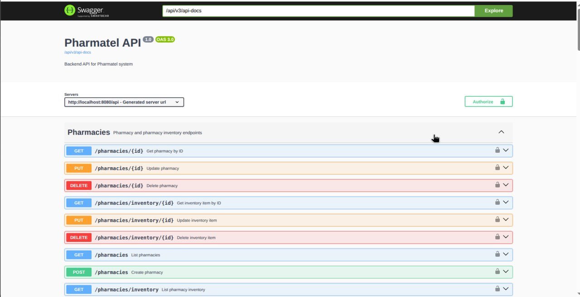
الشكل ‏3-1 توثيق واجهة الربط البرمجية من خلال Swagger

تحليل نظام Pharmatel
نظام Pharmatel يُقدم خدمات لكل من المرضى الذين يحتاجون إلى الحصول على الأدوية والالتزام باستهلاكها وفق ما تم تحديده لهم ضمن الخطة العلاجية الموصوفة من قبل الطبيب، وكذلك يُوفر خدمات للصيادلة المُهتمين بتعزيز وجودهم في مجال تقديم خدمات بيع الأدوية من خلال عرض ما يمكنهم تقديمه من أدوية للمرضى.
ويتكون نظام Pharmatel من ثلاث مكونات برمجية تتفاعل مع بعضها البعض وهذه المكونات هي:
- الجزء الخلفي Backend: والذي يتكون من واجهة ربط برمجية Web API بالإضافة إلى قاعدة بيانات، حيث يتم التعامل مع قاعدة البيانات من خلال واجهة الربط البرمجية.
- تطبيق خاص بالهواتف المحمولة: وهو مسؤول عن توفير الخدمات التي يحتاجونها المرضى لإدارة استهلاك الأدوية وتحديد مواقع الصيدليات القريبة التي تتوفر فيها الأدوية التي يحتاجونها، حيث يقوم هذا التطبيق بالتواصل مع واجهة الربط البرمجية في الجزء الخلفي من النظام التي بدورها تقوم بالتحكم بقاعدة البيانات.
- تطبيق سطح مكتب: ويخصص هذا التطبيق للاستخدام من قبل الصيادلة لتقديم خدمات تعريف كميات الأدوية المتوفرة، وبشكل مشابه للتطبيق الخاص بالمرضى يقوم تطبيق سطح المكتب بالتواصل مع واجهة الربط البرمجية في الجزء الخلفي من النظام.

الخدمات التي يقدمها نظام Pharmatel للمرضى
تتكون مجموعة الخدمات الأساسية التي يوفرها نظام Pharmatel للمرضى من:
- البحث عن دواء ما بالاعتماد على الموقع الجغرافي للصيدليات التي يتوفر فيها هذا الدواء.
- إضافة وصفة دوائية وتتبع مدى الالتزام بجرعات الأدوية، بالإضافة إلى تلقي إشعارات تذكير بالجرعات الدوائية وفق الوصفة المُضافة.
- تحديث الحالة الصحية والأعراض الناجمة عن تناول الأدوية، بالإضافة إلى إمكانية تصدير معلومات الحالة الصحية من أجل مشاركتها مع طبيب مختص.

الخدمات التي يقدمها نظام Pharmatel للصيادلة
تتكون مجموعة الخدمات الأساسية التي يوفرها نظام Pharmatel للصيادلة من:
- تحديث الأدوية المتوفرة وكمياتها.
- إضافة وصفة طبية للمريض الذي يطلب ذلك.
الشكل التالي يحتوي على مخطط حالات الاستخدام الخاص بنظام Pharmatel الذي يُلخّص الخدمات التي يقدمها النظام للمرضى والصيادلة:
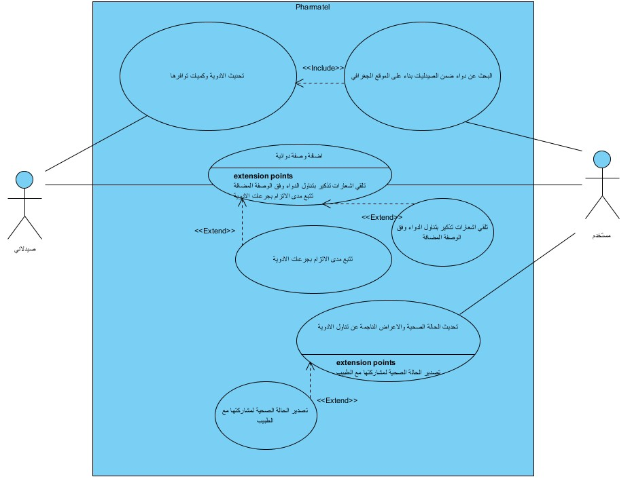
الشكل ‏3-2 مخطط حالات الاستخدام الخاص بنظام Pharmatel

توصيف قاعدة البيانات
الشكل التالي يحتوي مخطط بنية قاعدة البيانات بعد بناءها بشكل نهائي، حيث تم استخراج هذا المخطط من تطبيق pgAdmin:
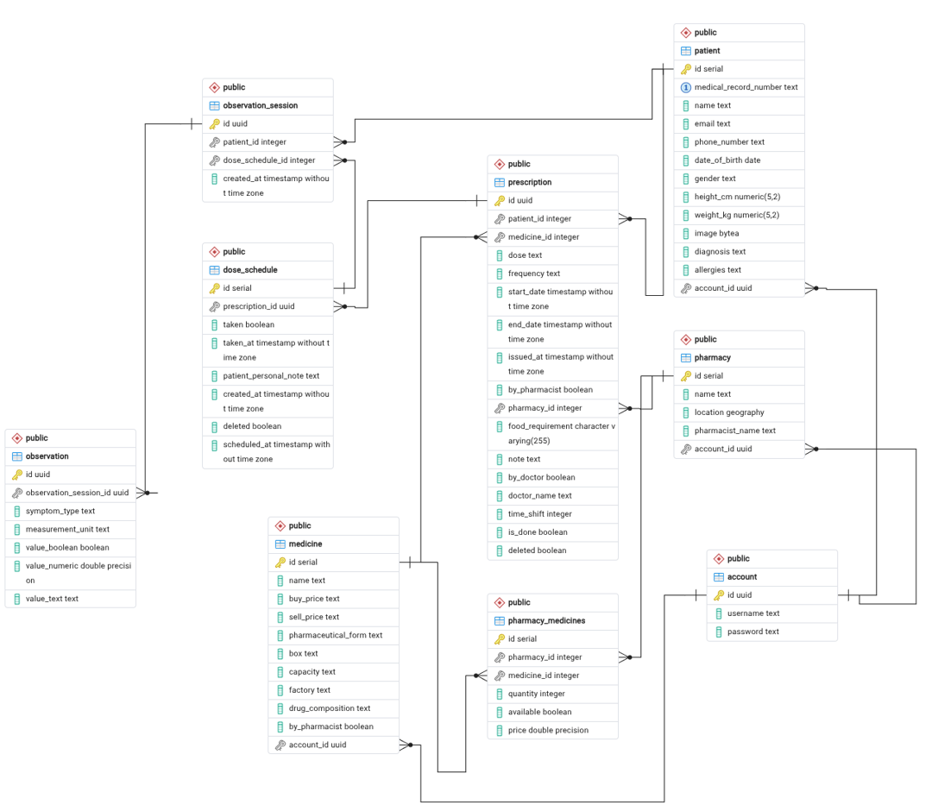
الشكل ‏3-3 بنية قاعدة البيانات الخاصة بنظام Pharmatel

الكيانات الأساسية (Core Entities)
- جدول account:
يمثل الوحدة المركزية للمصادقة (Authentication) في النظام ويُستخدم كمرجع مشترك Shared Reference لكل من المرضى والصيدليات، مما يوحّد آلية الدخول عبر أنواع مستخدمين مختلفة.
id (UUID) معرّف فريد عالمي username, password بيانات الاعتماد.
يتم تشفير كلمة المرور باستخدام hash قبل تخزينها لحماياتها في حال حدوث اختراق لقاعدة البيانات.
- جدول patient:
يُمثل الكيان المستخدم بوصفه الفاعل الرئيسي في النظام، ويحمل بيانات ديموغرافية وسريرية أساسية Demographic and Clinical Data، ويرتبط بعلاقة واحد إلى واحد اختيارية
Optional One-to-One مع account من خلال account_id، لدينا medical_record_number وهو عبارة عن حقل يمكن من خلاله المريض ذكر مرجع الى سجل طبي ضمن منظمة صحية او مشفى معين لإعطاء إمكانية الرجوع اليه لمزيد من التفاصيل حول حالته الصحية وتطوراتها خلال مدة معين أو مرض معين.
الحقول الديموغرافية (Demographic Attributes):
name: الاسم الكامل للمريض.
email: البريد الإلكتروني — على الأرجح لأغراض التواصل أو الإشعارات.
phone_number: رقم الهاتف.
date_of_birth: تاريخ الميلاد — يُستخدم لاحقًا لاشتقاق العمر (Derived Attribute)، وهو أفضل تصميميًا من تخزين العمر مباشرة لأنه لا يحتاج تحديثًا دوريًا.
gender: الجنس، مقيّد بقيم محددة: 'MALE', 'FEMALE'.
الحقول القياسية/الحيوية (Anthropometric Attributes):
height_cm: الطول بالسنتيمتر، بدقة رقمين عشريين (يسمح بقيم تصل إلى 999.99).
weight_kg: الوزن بالكيلوغرام، بنفس الدقة.
ملاحظة: استخدام NUMERIC بدلاً من FLOAT/DOUBLE هنا خيار صحيح أكاديميًا، إذ يضمن دقة عشرية ثابتة (Fixed-point Precision) مناسبة للقياسات الطبية، ويتجنّب أخطاء التقريب الشائعة في الأعداد العائمة (Floating-point Rounding Errors).
الحقول السريرية (Clinical Attributes):
diagnosis: التشخيص الطبي — حقل نصي حر (Free-text) دون تقييد أو تصنيف.
allergies: الحساسية الدوائية أو الغذائية — نصي حر أيضًا.
- جدول pharmacy:
يُمثل كيان الصيدلية، ويتميّز بحقل location من النوع GEOGRAPHY، وهو ما يتيح تنفيذ استعلامات مكانية (Spatial Queries) كإيجاد أقرب صيدلية لموقع جغرافي معيّن، وذلك بفضل نظام PostGIS.
- جدول medicine:
يمثل الكيان الدوائي، ويحوي بيانات وصفية وتجارية (السعر، الشكل الصيدلاني، الشركة المصنّعة، التركيبة).
- جدول pharmacy_medicines:
جدول وسيط (Junction / Associative Table) يُحقّق علاقة متعدد-إلى-متعدد بين pharmacy وmedicine، مضيفًا خصائص خاصة بالعلاقة نفسها (Relationship Attributes) مثل quantity، price، وavailable.
- جدول dose_schedule:
يمثل الجدولة الزمنية التفصيلية لتنفيذ الوصفة، حيث تحلل كل وصفة إلى عدة سجلات جرعات مجدولة، كل منها يحمل حالة الالتزام (taken) ووقت التنفيذ الفعلي (taken_at) مقابل الوقت المجدول (scheduled_at).
- جدول observation_session:
يمثل جلسة رصد سريري مرتبطة اختياريًا بجرعة محددة (dose_schedule_id)، ومباشرة بالمريض (patient_id) — وهو ترابط مزدوج (Dual Reference) يتيح ربط الملاحظة بالسياق العلاجي دون اشتراط وجود جرعة مرتبطة بالضرورة.
- جدول observation:
يمثل نموذج القيمة متعددة الأنواع، إذ يوفر ثلاثة حقول قيمة منفصلة حسب النوع بدلاً من عمود واحد، لتغطية أنواع الأعراض والقياسات المختلفة (نص، رقم، منطقي) ضمن جدول واحد مرن، حيث يمكنها رصد جميع أنواع الأعراض من ضغط دم وحرارة وسكر الدم وغيرها.

دعم PostGIS:
يُقدم PostGIS خدمة حساب المسافة الفعلية بدقة (وليست مسافة تقريبية)، حيث يُساهم النوع GEOGRAPHY بحساب المسافة على سطح الأرض الكروي باستخدام معادلات مثل (Vincenty/Haversine) وليس كخط مستقيم على مستوٍ ثنائي الأبعاد، وهو أمر بالغ الأهمية عند التعامل مع إحداثيات جغرافية حقيقية (خط طول/عرض).
ومن خلال مزايا PostGIS يمكن البحث الصيدليات الأقرب التي تتوفر فيه الأدوية المطلوبة دون عناء بناء إجراء تقوم بإجراء الحسابات المعقدة.

واجهات التفاعل بين الصيدلاني والتطبيق
تم تصميم واجهات التفاعل بين الصيدلاني ونظام Pharmatel باستخدام تقنية WinForms ومكتبة Guna.UI، لتكون هذه الواجهات بسيطة وجذابة وسهلة الاستخدام من قبل الصيدلاني.

واجهة إنشاء حساب
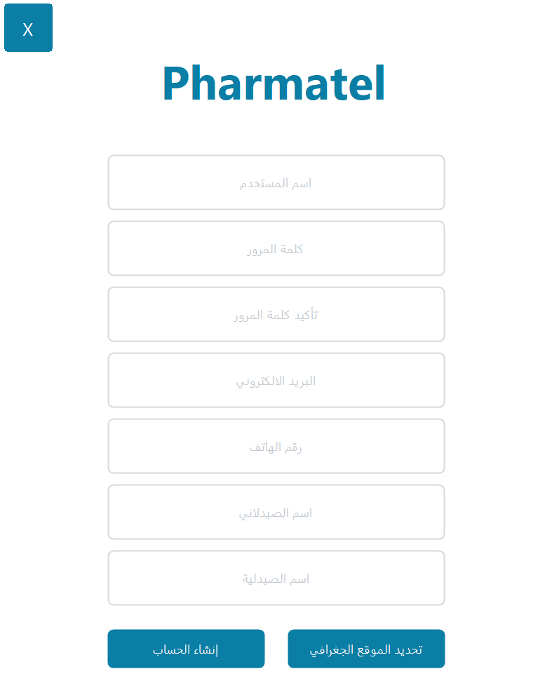
تسمح هذه الواجهة للصيدلاني بإدخال مجموعة من المعلومات اللازمة لإنشاء حساب للصيدلية ضمن نظام Pharmatel، ويمكن للصيدلاني تحديد الموقع الجغرافي للصيدلية من خلال النقر على زر "تحديد الموقع الجغرافي" والذي يؤدي إلى ظهور واجهة تحديد الموقع الجغرافي.
الشكل ‏3-4 واجهة إنشاء حساب صيدلية

واجهة تحديد الموقع الجغرافي
توفر هذه الواجهة خريطة تفاعلية تسمح للصيدلاني بتحديد الموقع الجغرافي الخاص بصيدليته دون تعقيدات إدارة إعدادات الموقع الخاصة بالجهاز الحاسوبي.
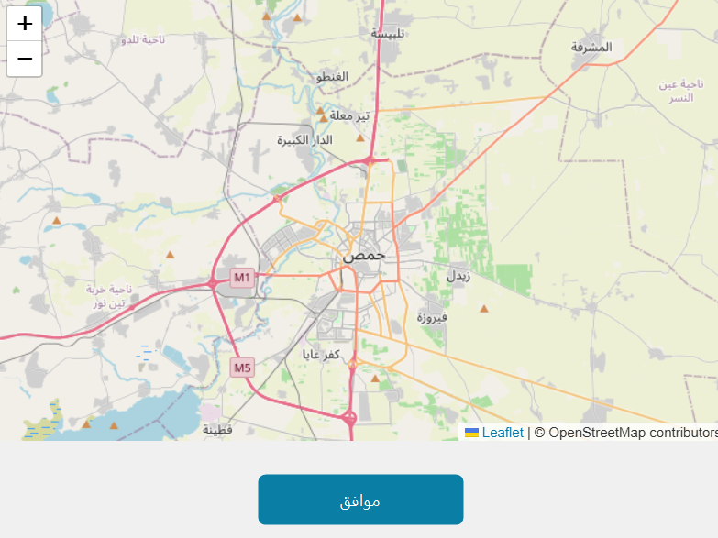
الشكل ‏3-5 واجهة تحديد الموقع الجغرافي

واجهة تسجيل الدخول
بعد إنشاء الحساب يمكن للصيدلاني تسجيل الدخول إلى النظام من خلال اسم المستخدم وكلمة المرور الذين تم تعينهما أثناء إنشاء الحساب.
علماً أنّ إكمال عملية إنشاء الحساب تؤدي إلى تسجيل دخول تلقائي.
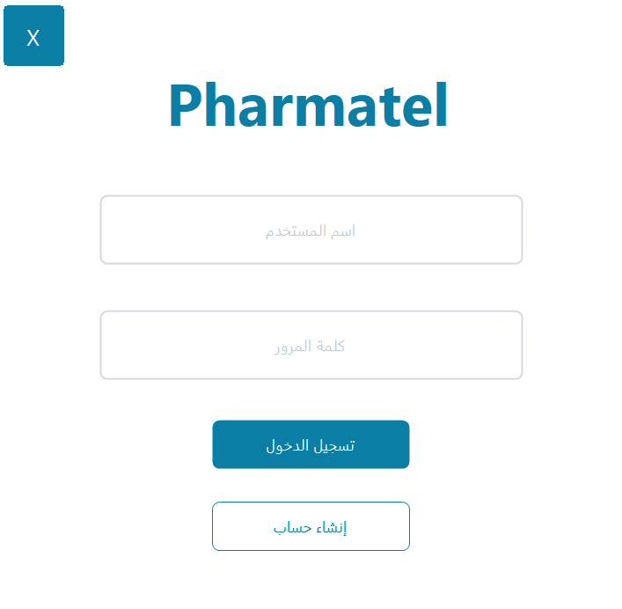
الشكل ‏3-6 واجهة تسجيل الدخول

الواجهة الرئيسية
بعد إتمام عملية تسجيل الدخول بنجاح تظهر الواجهة الرئيسية، والتي تمثل بيئة العمل أثناء استخدام التطبيق، يظهر فيها اسم الصيدلية الذي قام الصيدلاني بإضافته، وتتكون من أربع تبويبات كل منها مسؤول عن تقديم خدمة أساسية محددة للصيدلاني.

تبويب الأدوية
يظهر في هذا التبويب قائمة الأدوية المتوفرة في الصيدلية والتي قام الصيدلاني بإضافتها من بين مجموعة الأدوية المتوفرة في القائمة التي تحددها وزارة الصحة السوريّة، كمان يحتوي هذا التبويب على زر مخصص لتحديد كميات الأدوية المتوفرة في الصيدلية من خلال ملف CSV، المكون من الهيكل التالي:
(MedicineId,Quantity,MedicineName,PharmacyMedicineId)
حيث يُمثل الحقل MedicineId معرّف الدواء العام في نظام Pharmatel، ويجب ملاحظة أن كل من الحقلين MedicineId وQuantity يجب إدخالهما بدقة، بينما الحقلين الآخرين يمكن تحديد قيمها بشكل اختياري وسيتم تصحيحهما بشكل تلقائي عند تحديث كميات الأدوية.
في هذا التبويب يوجد أيضاً مربع بحث يساعد في البحث عن دواء من مجموعة الأدوية من خلال إدخال سلسلة جزئية من اسم الدواء.
يوجد أيضاً أزرار للتنقل بين صفحات الأدوية المتوفرة حيث يتم عرض 20 دواء على الأكثر في كل صفحة.
ويحتوي هذا التبويب على زر يُظهر معلومات تفصيلية عن الدواء المحدد في قائمة الأدوية.

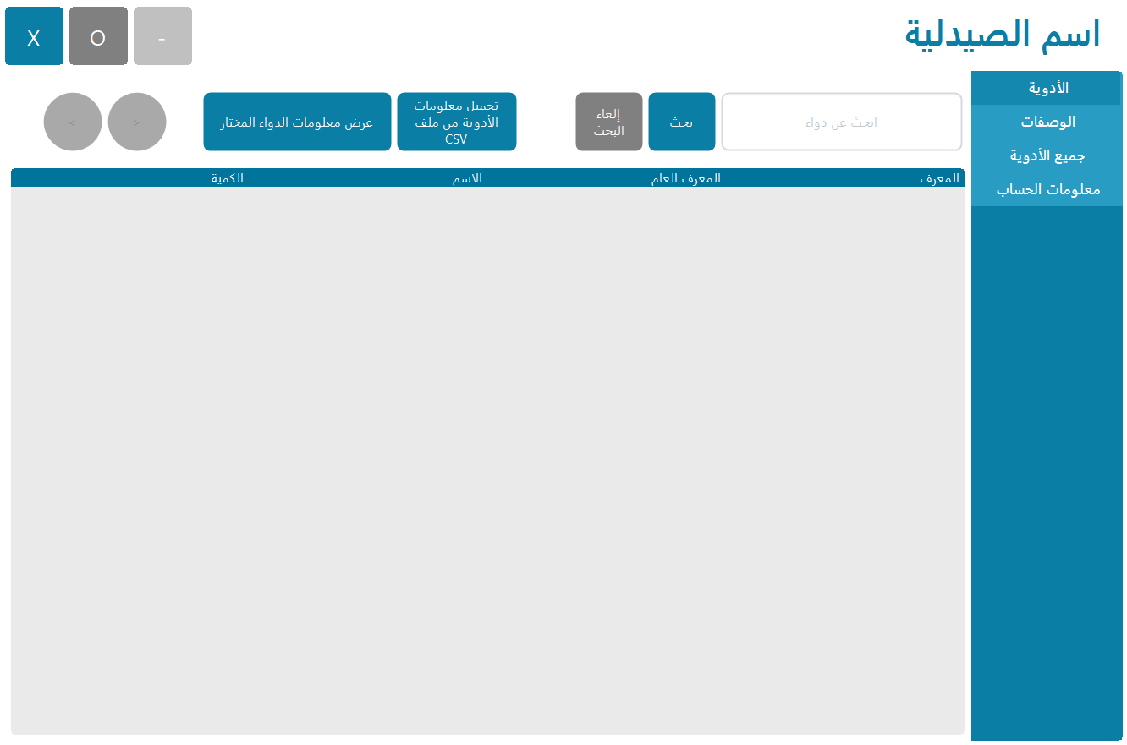
الشكل ‏3-7 تبويب أدوية الصيدلية

واجهة رفع كميات الأدوية
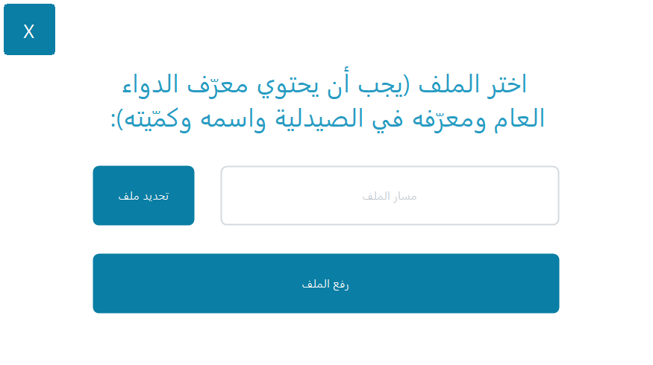
تسمح هذه الواجهة بتحديث كميات عدد كبير من الأدوية في الصيدلية قد تم تصديرها من برنامج محاسبة أو قد تم تجهيزها بشكل مسبق.
الشكل ‏3-8 واجهة رفع كميات الأدوية

واجهة عرض معلومات الدواء
هي واجهة تظهر معلومات تفصيلية عن الدواء وكميته المتوفرة، حيث لا تظهر كافة معلومات الدواء في قائمة الأدوية حتى لا تبدو الواجهة مربكة للصيدلاني، ويمكن للصيدلاني تحديث كمية الدواء المتوفرة من خلالها.
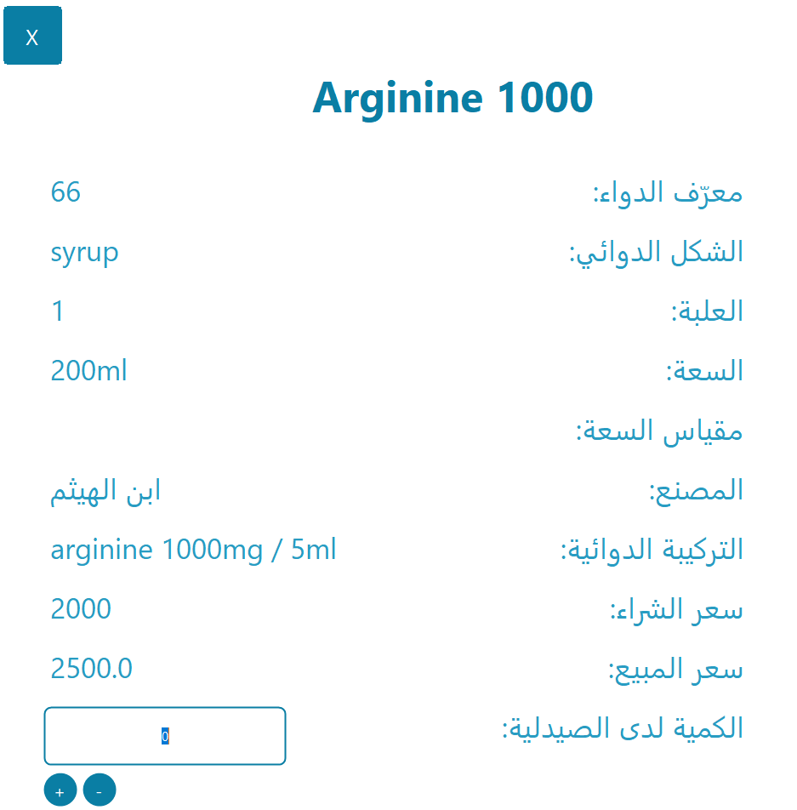
الشكل ‏3-9 واجهة معلومات الدواء

تبويب جميع الأدوية
يظهر في هذا التبويب جميع الأدوية المعرّفة في نظام Pharmatel والموافق عليها من قبل وزارة الصحة السوريّة، ويحتوي على أزرار تنقل بين صفحات الأدوية مع إمكانية البحث عن دواء ما، بالإضافة إلى إمكانية عرض معلومات تفصيلية لدواء ما.
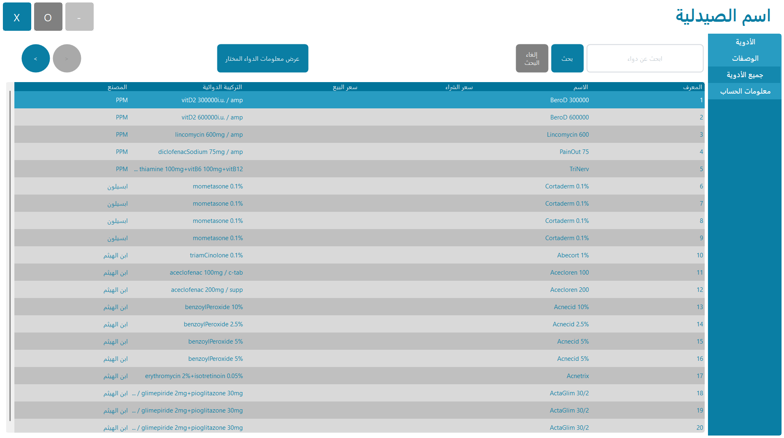
الشكل ‏3-10 تبويب جميع الأدوية

تبويب الوصفات
يحتوي هذا التبويب على قائمة الوصفات التي قام الصيدلاني بإضافتها لمريض معين بناءً على طلب من هذا المريض، مع إمكانية البحث عن وصفة معينة من خلال اسم الدواء، وتتوافر أزرار للتنقل بين صفحات الوصفات.
يُمكن من خلال هذا التبويب عرض معلومات وصفة ما، أو فتح واجهة إضافة وصفة لمريض.
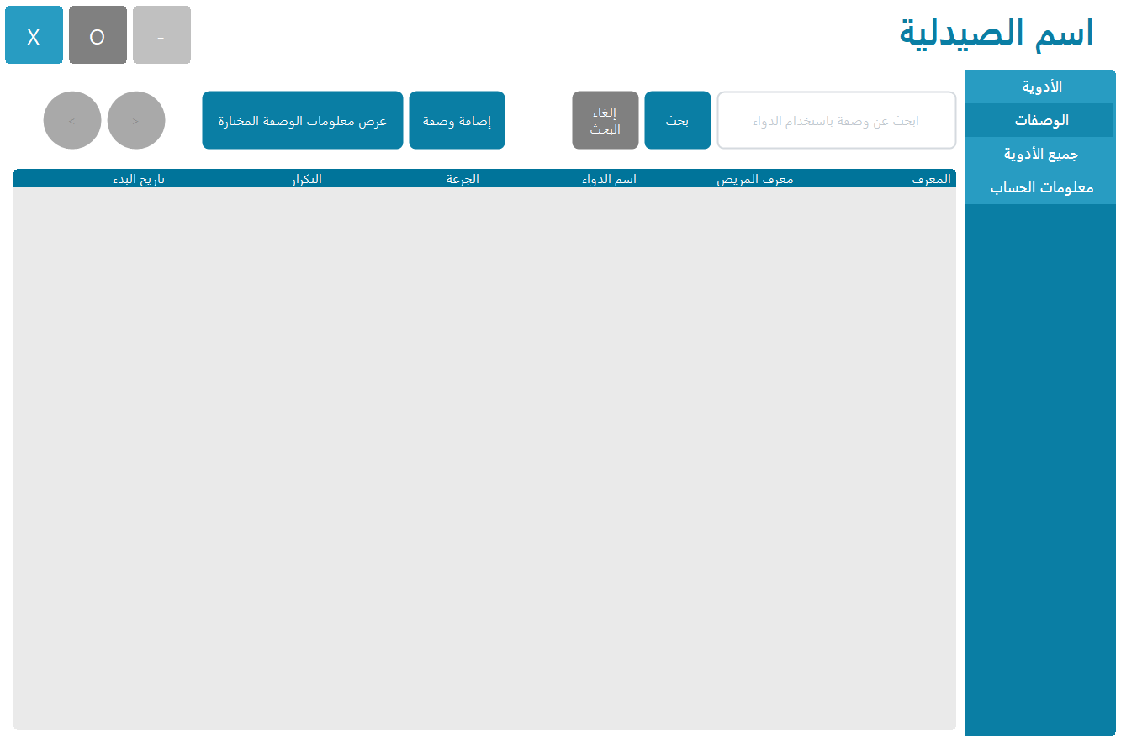
الشكل ‏3-11 تبويب الوصفات

واجهة إضافة وصفة
تسمح هذه الواجهة بإضافة وصفة لمريض من خلال معرّف المريض (اسم المستخدم الخاص به)، ويتم تحديد كمية الدواء في كل جرعة مع التكرار، حيث يُمثل التكرار الفاصل الزمني بين جرعتين متتاليتين من الدواء.
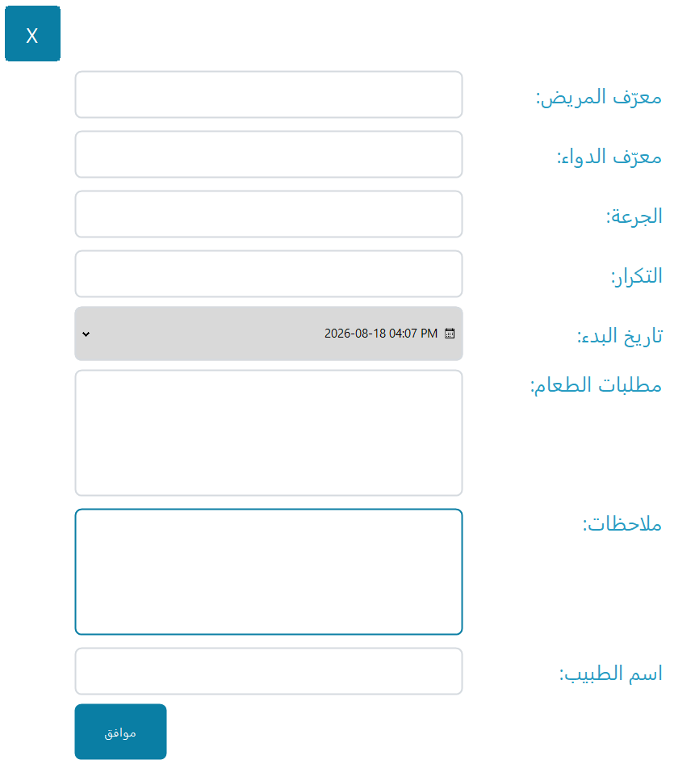
الشكل ‏3-12 واجهة إضافة وصفة

واجهة معلومات وصفة
يُمكن من خلال هذه الواجهة عرض معلومات وصفة طبية ما، مع إمكانية تحديدها على أنها منتهية إذا أنهى المريض الخطة العلاجية.
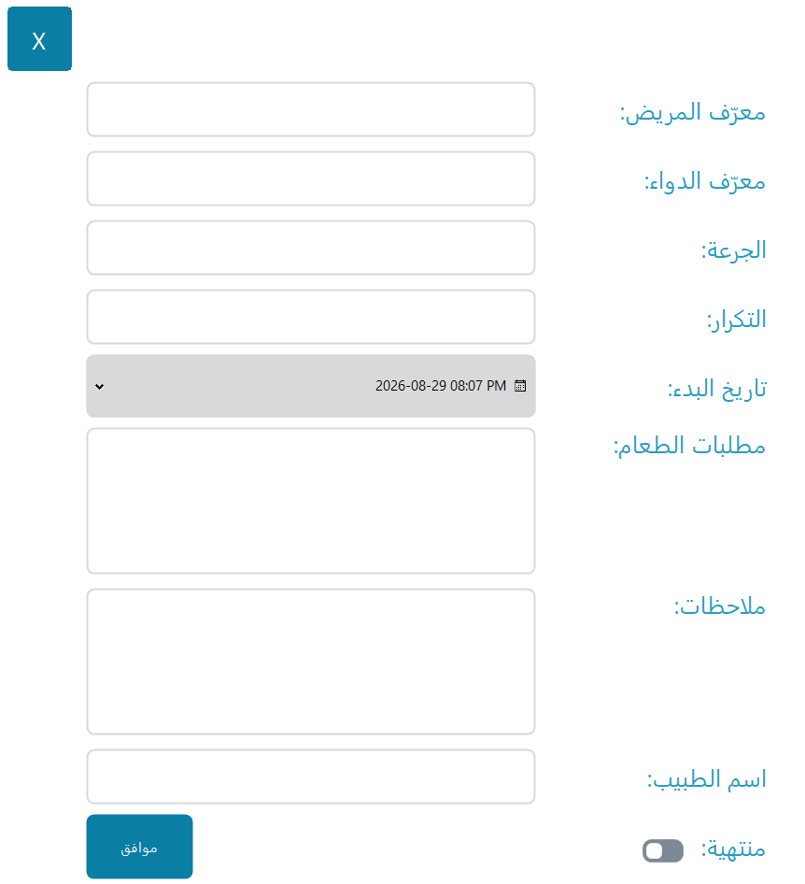
الشكل ‏3-13 واجهة معلومات وصفة

تبويب معلومات الحساب
في هذا التبويب يمكن للصيدلاني إدارة معلومات حساب صيدليته على نظام Pharmatel، بما في ذلك تغيير الموقع الجغرافي للصيدلة فب حال انتقالها إلى مكان آخر.
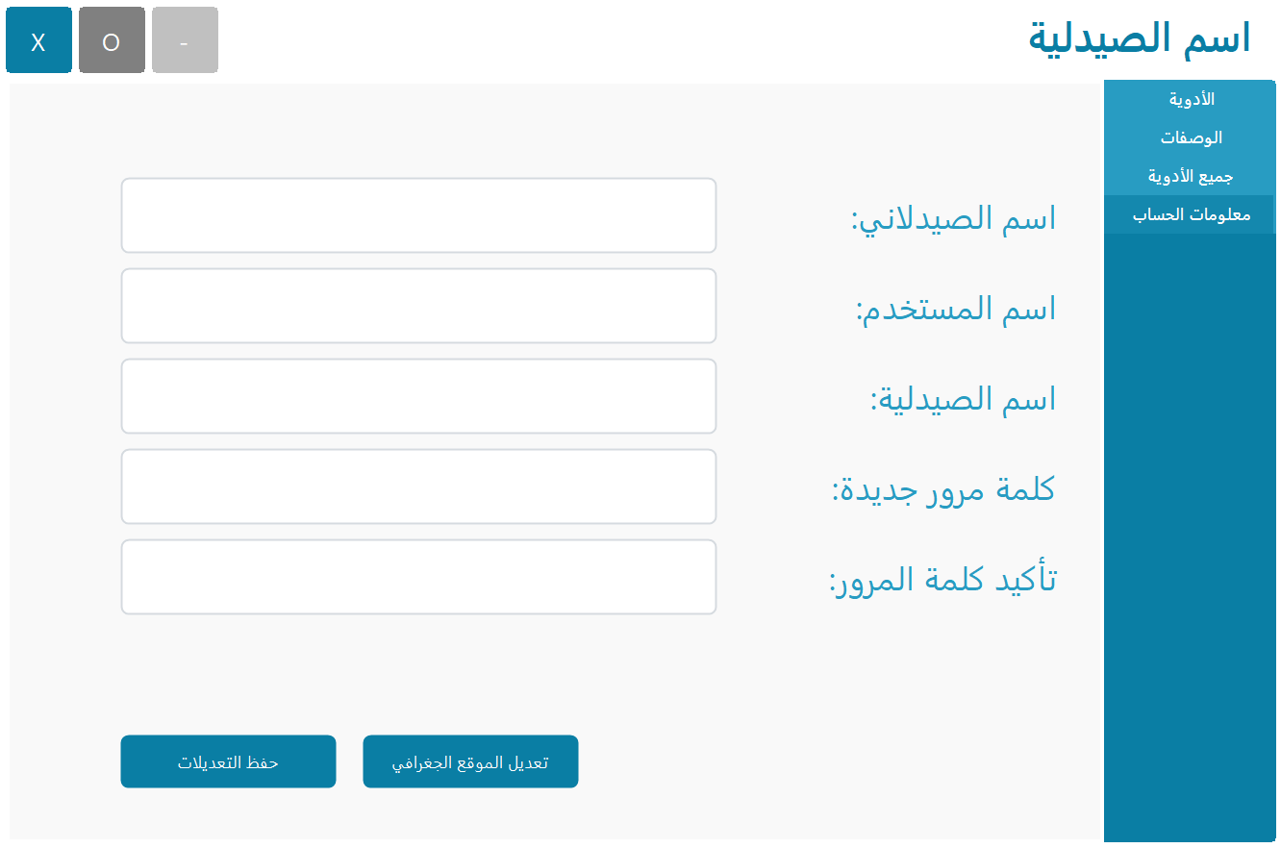
الشكل ‏3-14 تبويب معلومات الحساب

واجهات التفاعل بين المريض والتطبيق
تتم عمليات التفاعل بين المريض ونظام Pharmatel من خلال تطبيق مخصص للهواتف المحمولة تم تطويره باستخدام إطار العمل React Native.

الواجهة الرئيسية
تُمثل هذه الواجهة الشاشة الرئيسية لتطبيق Pharmatel عند فتحه، حيث تُقدم عرضاً موجزاً لأهم ميزات الخدمات الطبية والصيدلانية التي يوفرها التطبيق.
تتكون الواجهة من العناصر التالية:
- الهوية البصرية: تتضمن اسم التطبيق والشعار في الجزء الأعلى.
- البطاقات التعريفية المباشرة:
التنبيهات الذكية ((Smart Notification: لمتابعة الوصفات الطبية والتذكير بمواعيد الجرعات والدواء.
التحليلات الصحية (Health Analytics): لإدارة الجرعات، السجلات، ومعلومات الصيدليات.
الموقع الذكي (Smart Location): لتحديد مواقع الصيدليات القريبة بسرعة عبر تقنية GPS.
زر المتابعة (Continue Your Journey): للانتقال إلى باقي واجهات التطبيق والبدء بالاستفادة من الخدمات المتاحة.
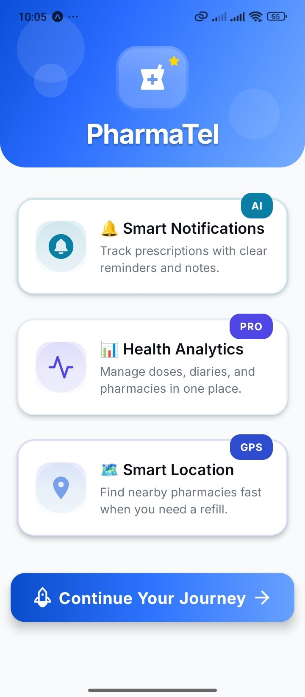
الشكل ‏3-15 الواجهة الرئيسية لتطبيق الهاتف المحمول

واجهة إنشاء حساب جديد
تُستخدم هذه الواجهة لتمكين المستخدمين الجدد من إنشاء حساب شخصي في التطبيق من خلال إدخال بياناتهم الأساسية.
تتكون الواجهة من العناصر في الشكل التالي:
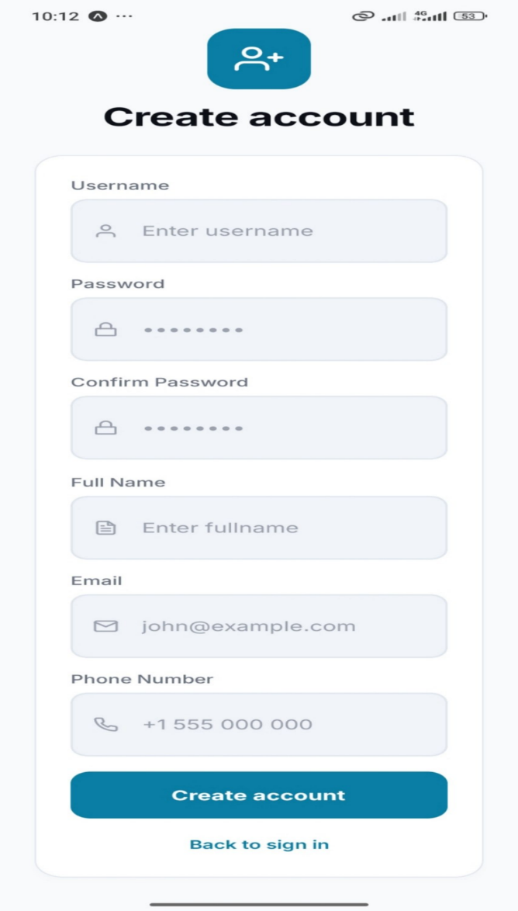

الشكل ‏3-16 واجهة إنشاء حساب جديد

واجهة البيانات الصحية الشخصية
تظهر هذه الواجهة مباشرةً بعد إتمام عملية إنشاء الحساب، وتُعتبر خطوة إعداد أساسية لجمع التفاصيل البيولوجية والصحية للمستخدم لتخصيص الخدمة الطبية وضبط الحسابات العلاجية.
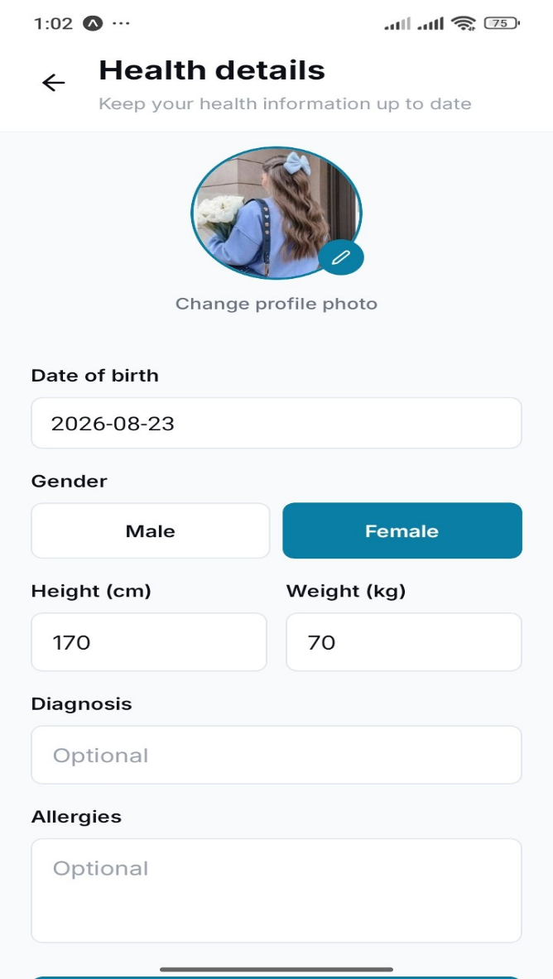
الشكل ‏3-17 واجهة البيانات الصحية الشخصية

واجهة تسجيل الدخول
تتيح هذه الواجهة للمستخدمين المسجلين سابقاً إمكانية تسجيل الدخول للوصول إلى خدمات التطبيق عبر التحقق من بيانات الاعتماد الخاصة بهم، وتتكون هذه الواجهة من العناصر في الشكل التالي:
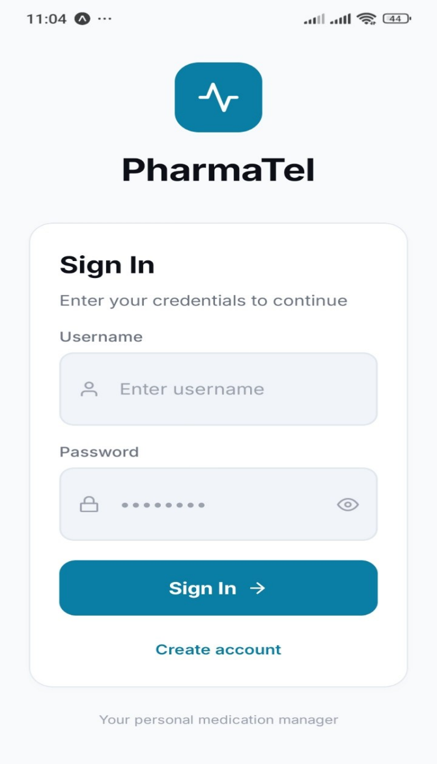
الشكل ‏3-18 واجهة تسجيل الدخول

واجهة إضافة وصفة طبية (الخطوة الأولى)
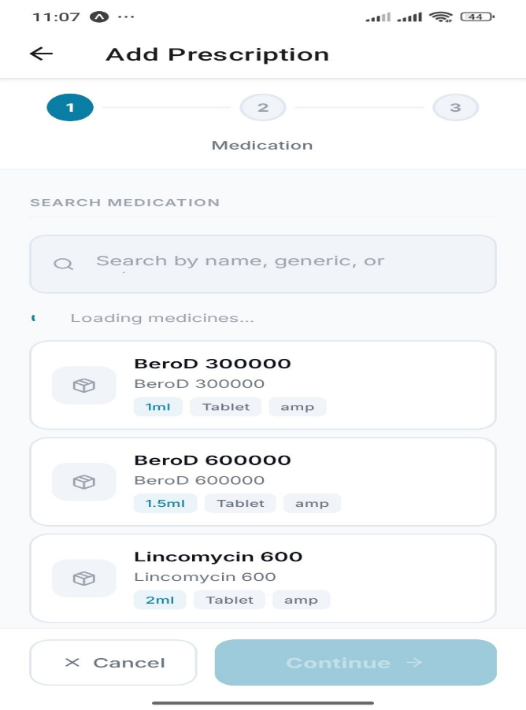
تُستخدم هذه الواجهة كخطوة أولى ضمن عملية متعددة الخطوات لإضافة وصفة طبية جديدة، حيث تُتيح للمستخدم البحث عن الدواء المطلوب وتحديده من بين قائمة الأدوية المتاحة.
تتكون الواجهة من العناصر التالية:
- مؤشر التقدم: يُظهر خطوات إضافة الوصفة الثلاث، حيث تبرز الخطوة الأولى المخصصة لاختيار الدواء.
- حقل البحث: يُستخدم للبحث عن الدواء عبر إدخال اسمه التجاري أو العلمي .
- قائمة الأدوية المتاحة: تعرض الأدوية المسترجعة مع تفاصيلها مثل الحجم بالميليلتر أو شكلها كأن تكون أقراص أو أمبول.
الأزرار والتفاعلات:
زر الإلغاء: لإلغاء عملية إضافة الوصفة والعودة للواجهة السابقة.
زر المتابعة: للانتقال إلى الخطوة التالية بعد اختيار الدواء.
الشكل ‏3-19 واجهة إضافة وصفة طبية (الخطوة الأولى)

واجهة إضافة وصفة طبية (الخطوة الثانية)
تُمثل هذه الواجهة الخطوة الثانية في عملية إضافة الوصفة الطبية، حيث تُتيح للمستخدم ضبط التفاصيل المتعلقة بجرعة الدواء ومواعيد تناولها وعلاقتها بالطعام.
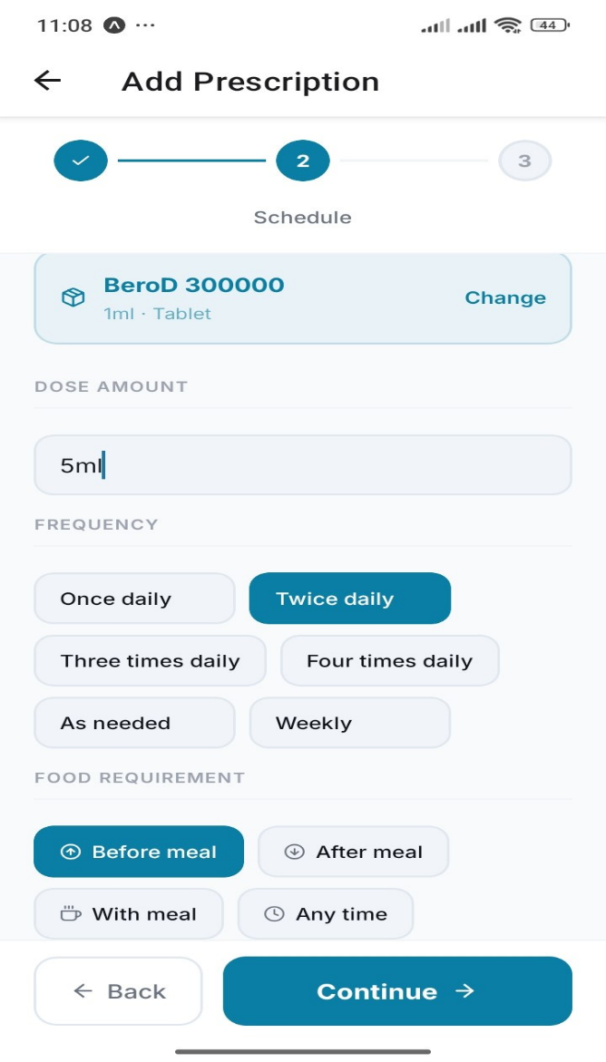
الشكل ‏3-20 واجهة إضافة وصفة طبية (الخطوة الثانية)

واجهة إضافة وصفة طبية (الخطوة الثالثة)
تُمثل هذه الواجهة الخطوة الأخيرة في عملية إضافة الوصفة الطبية، حيث تُتيح للمستخدم تحديد تواريخ البدء ومعلومات الطبيب المعالج وأي ملاحظات جانبية قبل حفظ الوصفة بالنظام.
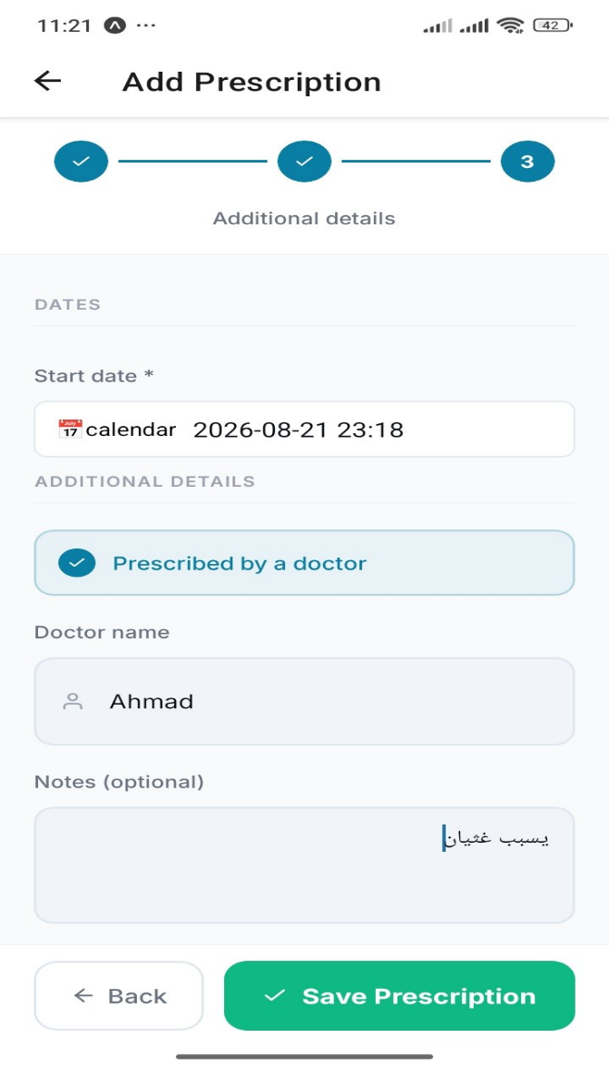
الشكل ‏3-21 واجهة إضافة وصفة طبية (الخطوة الثالثة)

واجهة جدول الوصفات الطبية النشطة
تعرض هذه الواجهة قائمة الوصفات الطبية المضافة الفعّالة والمكتملة حالياً، مما يُتيح للمستخدم استعراض تفاصيل جدولة الدواء وإدارتها أو إضافة وصفة جديدة.
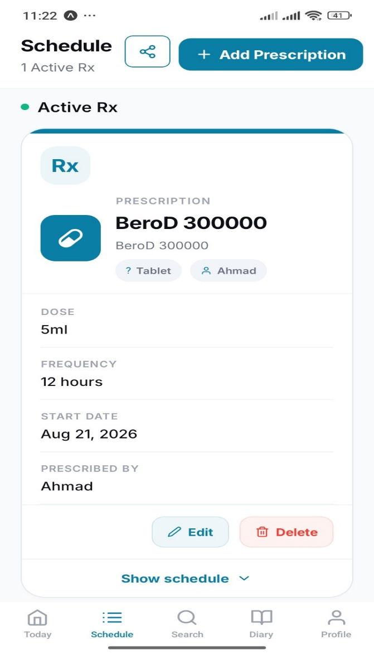
الشكل ‏3-22 واجهة جدول الوصفات الطبية النشطة

واجهة تعديل الوصفات الدوائية
تُمثل هذه الواجهة الخطوة الثانية ضمن معالجة تعديل الوصفة الطبية الحالية، حيث تُتيح للمستخدم تحديث كمية الجرعة وإعادة ضبط المتطلبات الغذائية المرتبطة بها.
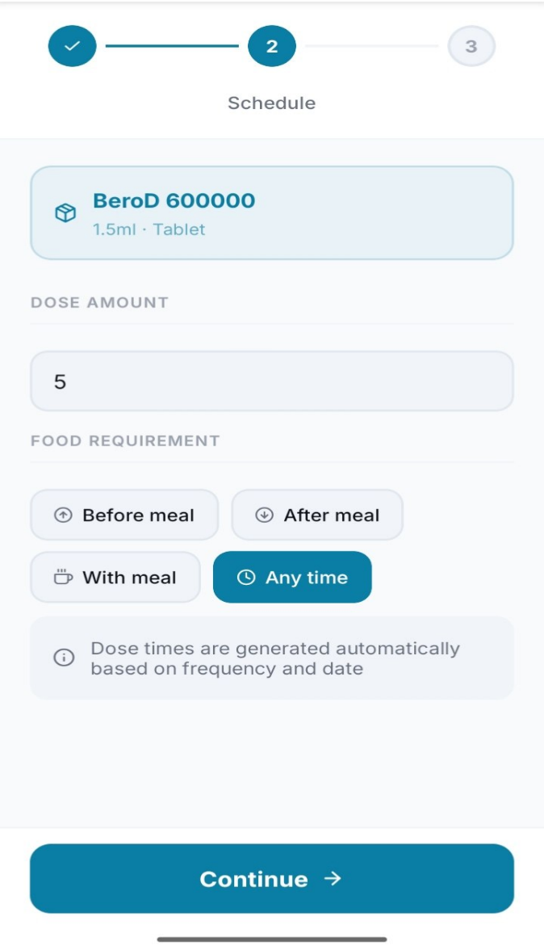
الشكل ‏3-23 واجهة تعديل الوصفات الدوائية

واجهة التأكيد والتعديل النهائي للوصفة
تُمثل هذه الواجهة الخطوة الثالثة والأخيرة ضمن معالجة تعديل الوصفة الطبية، حيث تُتيح للمستخدم إضافة أو تعديل الإرشادات الخاصة ومراجعة البيانات قبل اعتماد التحديثات النهائية.
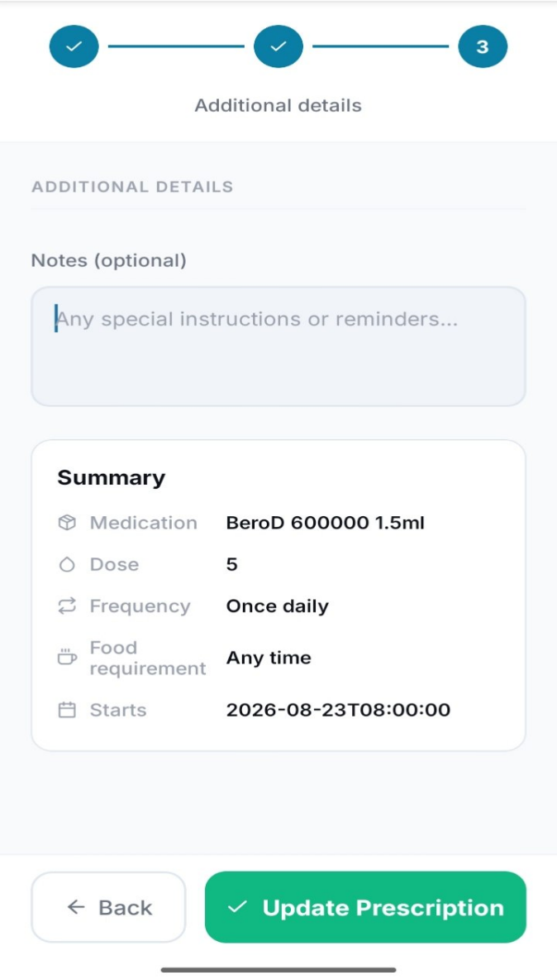
الشكل ‏3-24 واجهة التأكيد والتعديل النهائي للوصفة

واجهة التتبع اليومي للجرعات
تُمثل هذه الواجهة الصفحة الرئيسية (Dashboard) لتتبع الالتزام بالجرعات الدوائية اليومية للمستخدم، وتوفر ملخصاً إحصائياً دقيقاً لحالة الجرعات المجدولة خلال اليوم.
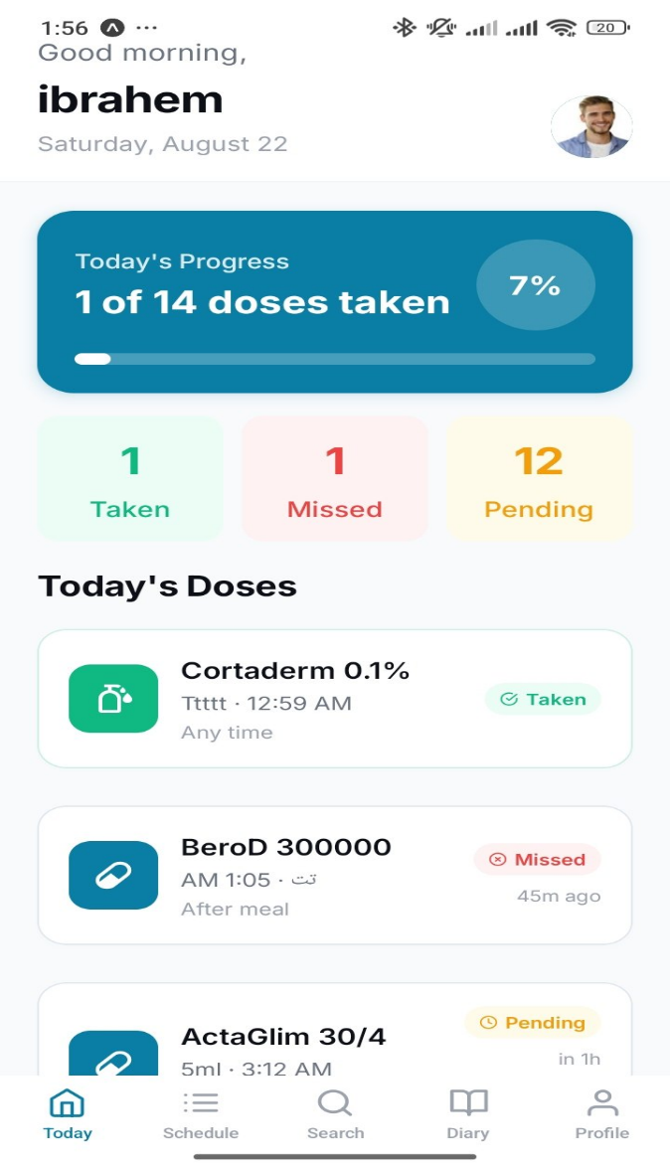
الشكل ‏3-25 واجهة التتبع اليومي للجرعات

واجهة تأكيد تناول الجرعة
تُمثل هذه الواجهة نافذة المنبثقة لتأكيد تسجيل تناول جرعة دوائية محددة، وتُتيح للمستخدم إدخال ملاحظات شخصية حول حالة الشعور بعد تناول الجرعة قبل اعتمادها.
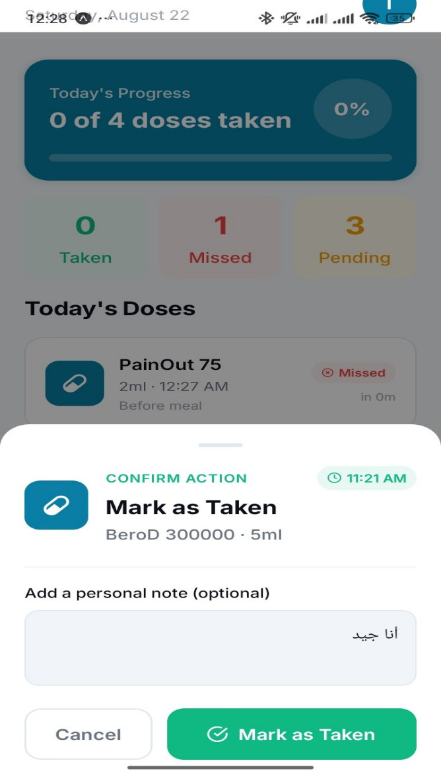
الشكل ‏3-26 واجهة تأكيد تناول الجرعة

واجهة تقرير الوصفات الطبية
تعرض هذه الواجهة تقريراً تفصيلياً قابلاً للتصدير يُلخص معلومات الوصفات الطبية المسجلة وسجل أوقات الجرعات القادمة والسابقة، لتقديمها للطبيب أو الاحتفاظ بها كمرجع صحي.
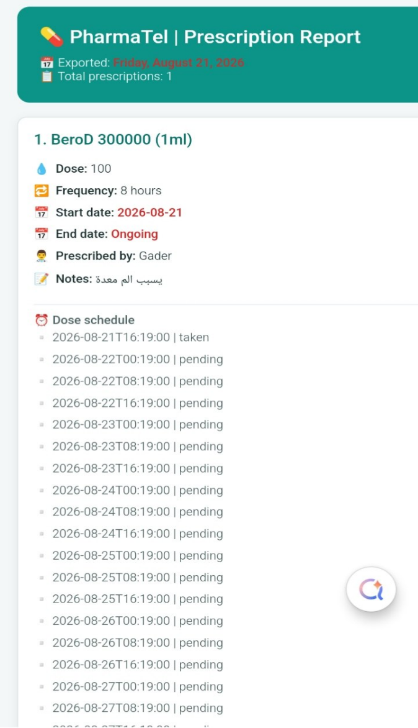
الشكل ‏3-27 واجهة تقرير الوصفات الطبية

واجهة تفاصيل الجرعة
تُوفر هذه الواجهة استعراضاً شاملاً ومفصلاً لجرعة دوائية محددة تم تناولها أو جدولتُها، مع إتاحة خيارات لربطها بمدونة الأعراض المُصاحبة.
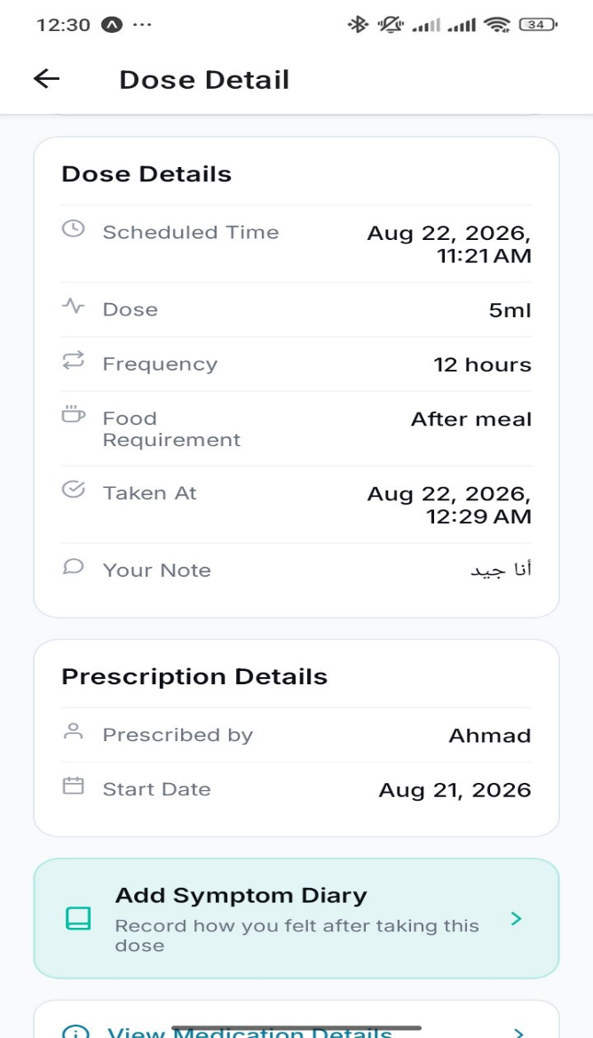
الشكل ‏3-28 واجهة تفاصيل الجرعة

واجهة تفاصيل المستحضر وإدارة العلاج
تُوفر هذه الواجهة استعراضاً شاملاً لبيانات الوصفة الطبية المحددة، وتُتيح للمستخدم إمكانية تعديل مواعيد الجرعات، متابعة نسبة الالتزام العلاجي، أو إنهاء الوصفة عند اكتمال خطة العلاج.
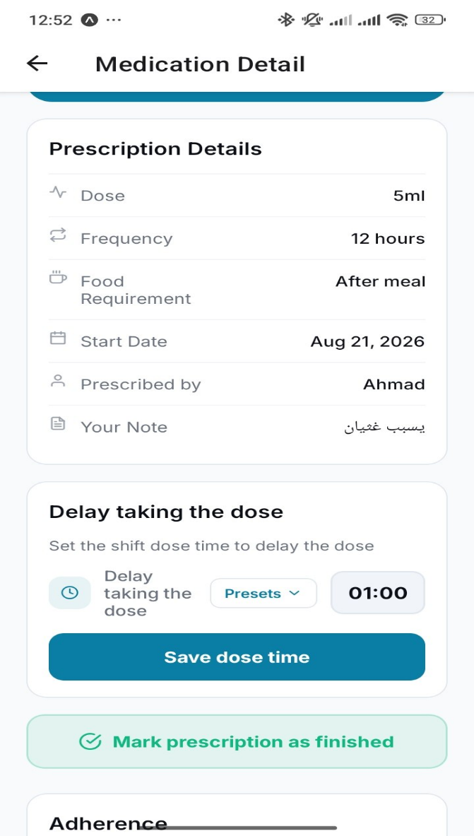
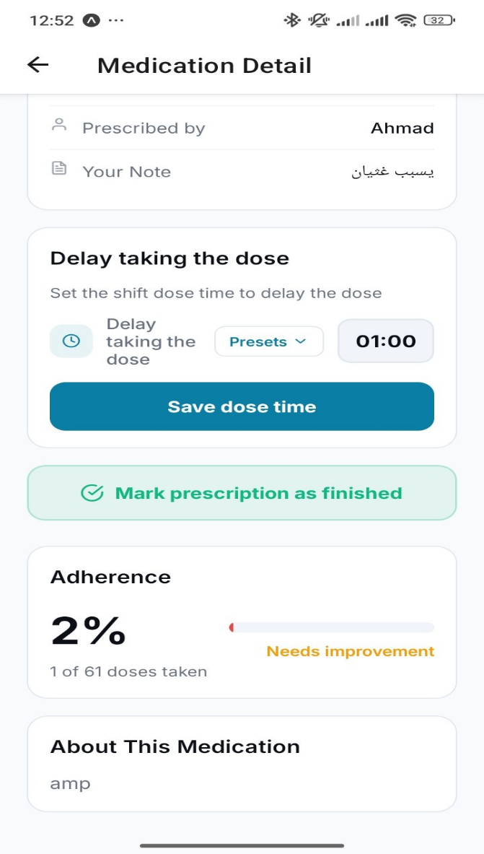
الشكل ‏3-29 واجهة تفاصيل المستحضر وإدارة العلاج

واجهة البحث عن الدواء وتحديد الصيدليات
تُتيح هذه الواجهة للمستخدم البحث في الدليل الطبي للأدوية وتحديد مواقع الصيدليات القريبة التي توفر المستحضر المطلوب.
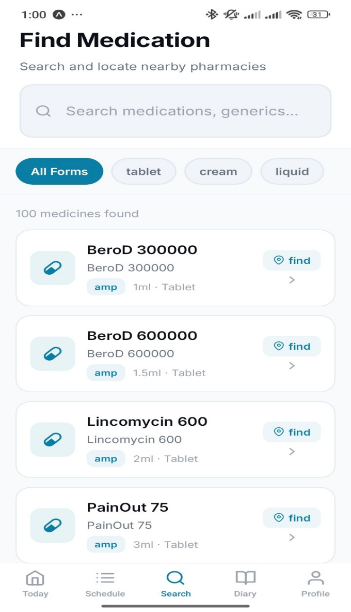
الشكل ‏3-30 واجهة البحث عن الدواء وتحديد الصيدليات

واجهة طلب إذن الموقع الجغرافي
تظهر هذه النافذة المنبثقة النظامية عند الانتقال لخدمة البحث عن الصيدليات القريبة، حيث يطلب التطبيق الوصول إلى موقع المستخدم الجغرافي لترتيب الصيدليات المجاورة حسب المسافة المباشرة.
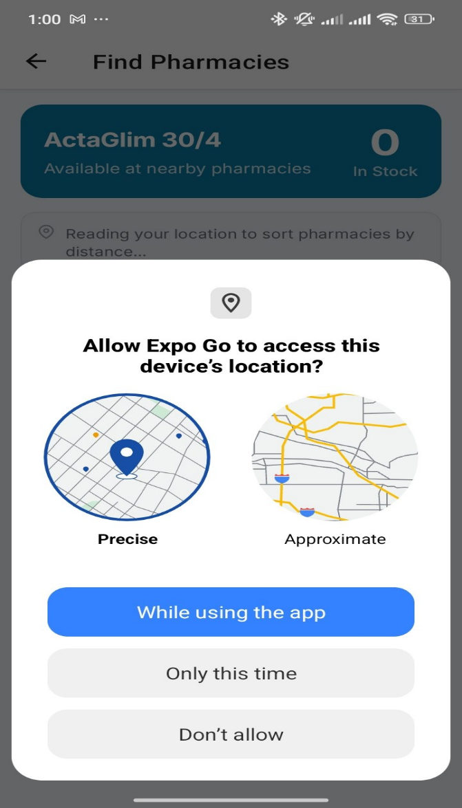
الشكل ‏3-31 واجهة طلب إذن الموقع الجغرافي

واجهة عرض الصيدليات والملاحة الجغرافية
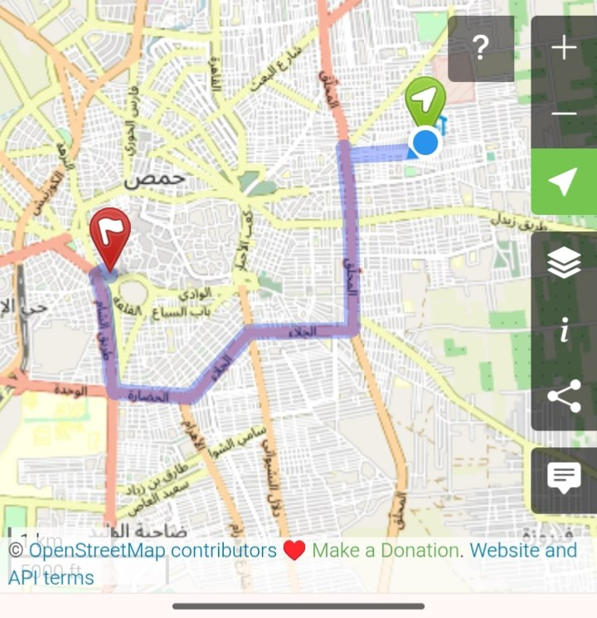
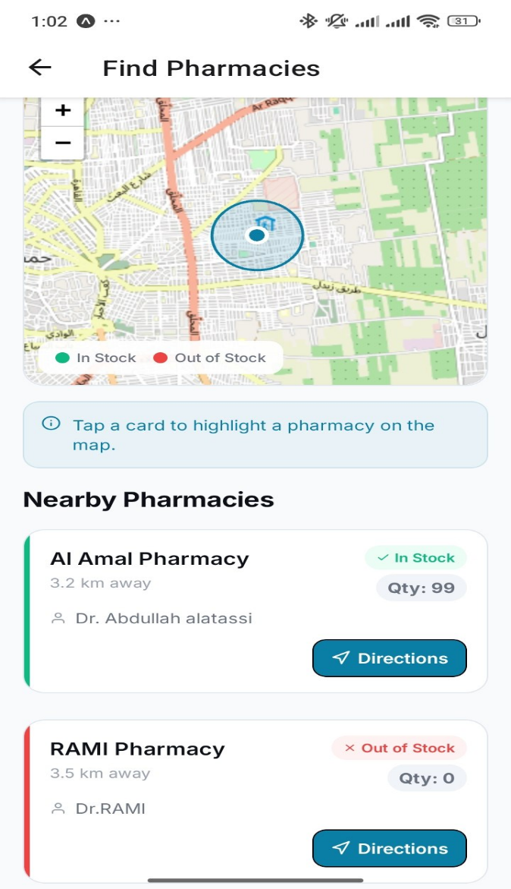
تُوفر هذه الواجهة تجربة تفاعلية متكاملة للبحث عن الصيدليات القريبة الموفرة للدواء على الخريطة، مع إمكانية استعراض المخزون وتوجيه المستخدم نحو موقع الصيدلية المحددة عبر الخرائط.
الشكل ‏3-32 واجهة عرض الصيدليات والملاحة الجغرافية

واجهة السجل الصحي واليوميات
تتيح هذه الواجهة للمستخدم تسجيل ومتابعة حالاته الصحية اليومية والقراءات الحيوية (مثل نسبة الأوكسجين ودرجة الحرارة) وأعراض المرض على شكل مخطط زمني، مع إمكانية تصدير السجل للتقارير الطبية.
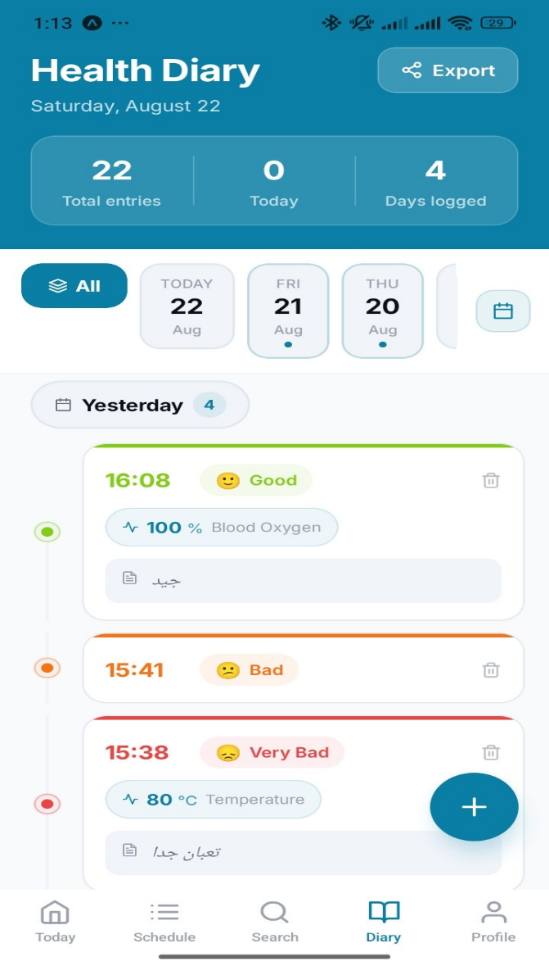
الشكل ‏3-33 واجهة السجل الصحي واليوميات

واجهة تقرير السجل الصحي المصدّر
تُمثل هذه الواجهة المخرج النهائي لعملية تصدير السجل الصحي (Export)، حيث يتم توليد تقرير رقمي منظّم يُلخص كافة البيانات والأنشطة الصحية المسجلة للمريض لتقديمها للطبيب المُعالج.
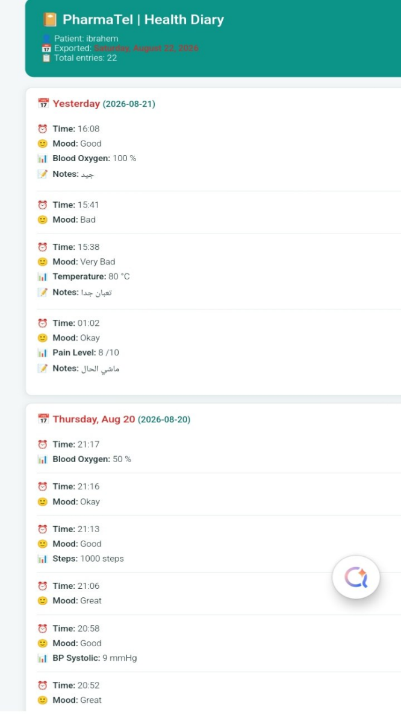
الشكل ‏3-34 واجهة تقرير السجل الصحي المصدّر

واجهة الملف الشخصي والإعدادات
تُمثل هذه الواجهة المرجع الشامل لبيانات المستخدم وإعدادات التطبيق العامة، حيث تُتيح الوصول إلى السجلات المختلفة وإدارة الحساب والتحكم بلغة الواجهة.
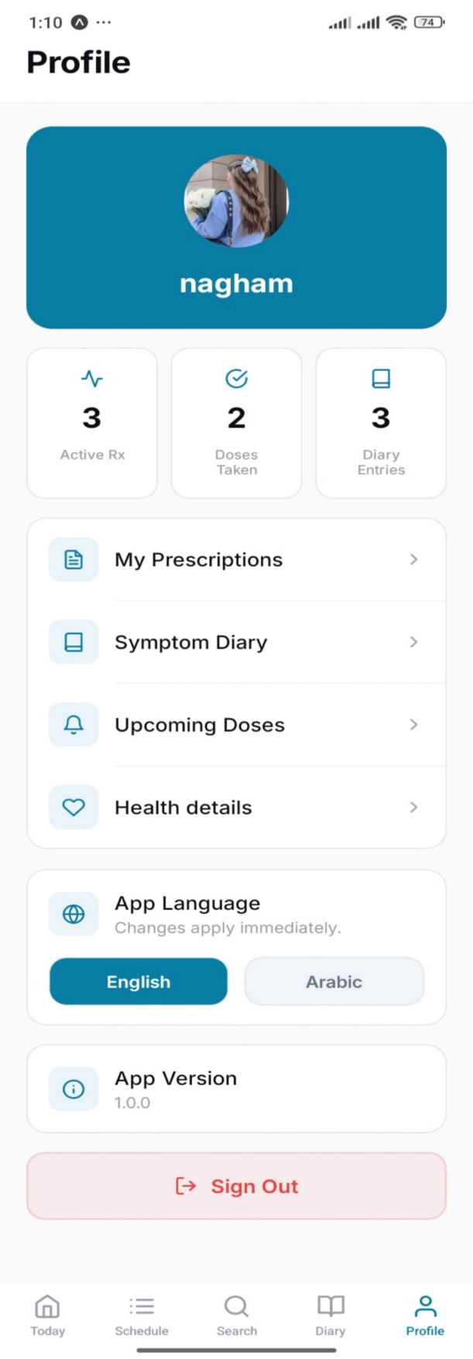
الشكل ‏3-35 واجهة الملف الشخصي والإعدادات

إشعارات التنبيه بموعد الجرعة
تُمثل نظام التنبيهات المنبثقة Push Notifications التي يُرسلها التطبيق للمستخدم في الموعد المحدد لتناول الجرعة العلاجية لضمان الالتزام بالخطة الطبية.

الشكل ‏3-36 إشعارات التنبيه بموعد الجرعة

واجهة تسجيل حالة الجرعة المجدولة
تظهر هذه النافذة المنبثقة Modal Dialog عند الضغط على إشعار التذكير أو التفاعل معه داخل التطبيق، حيث تُتيح للمستخدم إمكانية تأكيد تناول الجرعة الدوائية المجدولة أو تخطيها لتحديث سجل الالتزام العلاجي مع إمكانية إدخال ملاحظة.
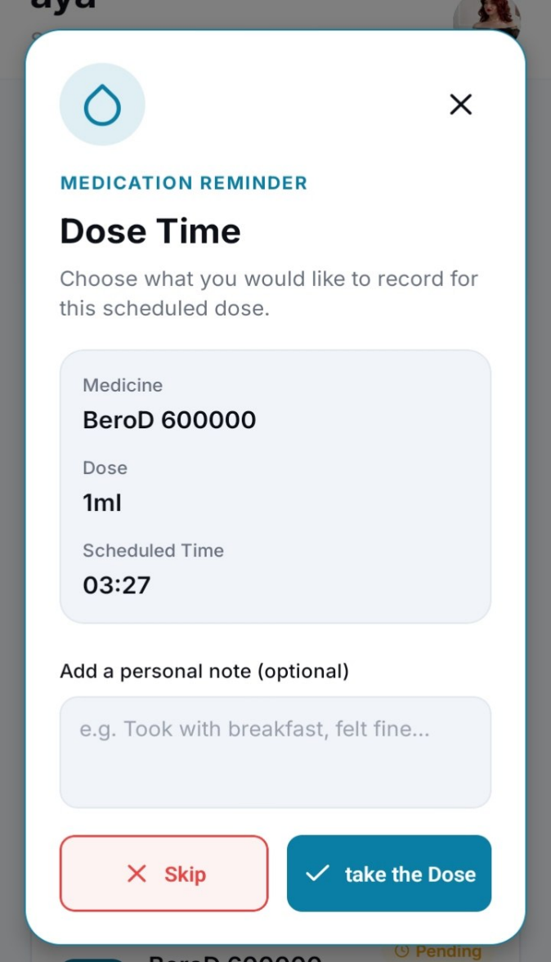
الشكل ‏3-37 واجهة تسجيل حالة الجرعة المجدولة

نتائج استخدام التطبيق
إن ّ نتائج استخدام نظام Pharmatel يمكن أن تتلخص فيما يلي:
- مُساعدة المرضى بالالتزام بوصفاتهم الدوائية المعرّفة ضمن خطة العلاج، من خلال مراقبة استهلاك الأدوية بالكميات المناسبة والأوقات المحددة.
- مُساعدة المرضى في تحديد الأماكن الجغرافية للصيدليات التي تتوفر فيها الأدوية التي يحتاجونها، وتحديد أماكن الصيدليات الأقرب إلى الموقع الجغرافي الحالي للمريض، مما يُدي إلى تجنب الحاجة إلى الذهاب إلى صيدلية بعيدة من أجل الحصول على دواء معين.
- تحقيق تواصل أفضل بين المريض والطبيب، حيث يُمكن للمريض أن يصف الأعراض والتأثيرات الجانبية التي يتعرض لها خلال فترة العلاج بدقة وخلال فترات زمنية محددة.
- إمكانية تعزيز وجود الصيدليات التي تستخدم نظام Pharmatel في مجال تقديم خدمات بيع الأدوية.
- جمع كميات كبيرة من المعلومات حول الوعي والسلوك الصحي، وكيفية تعامل أفراد المجتمع مع الأمراض والقضايا الصحية، وذلك بهدف بناء قاعدة بيانات صحية يُمكن استثمارها من قبل شركات تصنيع الأدوية والهيئات والمؤسسات الصحية من أجل اتخاذ القرارات المتعلقة بالمسائل الصحية في المجتمع.

تحديات تطبيق هذا المشروع
كأي مشروع آخر، يُمكن أن يعاني نظام Pharmatel من العقبات والتحديات، وأحد أهم هذه العقبات التي يجب أن يتم التنويه إليها هي مقاومة التغيير، وتُعرّف مقاومة التغيير بأنها رفض الأفراد لاستخدام أدوات أو طرق أو برمجيات حديثة وتغيير آلية أداء مهمة معينة، حيثُ من الممكن أن ترفض العديد من الصيدليات تغيير طريقة اعتمادها على برامج المحاسبة القديمة وتثبيت نظام حديث وربطه بعمليات الصيدلية، ولكنّ مقاومة التغيير الأخطر هي الاقتناع التام لدى العديد من المرضى خاصّةً كبار السن بأن أدوات مراقبة استهلاك الدواء البدائية مثل تسجيل الملاحظات الورقية أفضل أسلوب يُمكن استخدامه لمراقبة الحالة الصحية خلال فترة العلاج.
كما يُمكن أن يعاني نظام Pharmatel من الإجراءات الروتينية عند محاولة تشغيله على مستوى مجتمع ما بهدف مراقبة السلوك الصحي لهذا المجتمع.
أما على مستوى قضايا الخصوصية يجب أن تتضمن بيئة تشغيل نظام Pharmatel إجراءات حماية تمنع كشف معلومات الحالة الصحية للأفراد.

المقترحات والتوصيات المستقبلية
من المقترحات والتوصيات المستقبلية لمشروع Pharmatel:
- إضافة قنوات اتصال مع شركات الأدوية بهدف تصدير البيانات التي يجمعها نظام Pharmatel حول السلوك الصحي للمرضى، وذلك يؤدي إلى تحسين عمليات استخراج المعرفة التي تحتاجها هذه الشركات لاتخاذ القرارات الاستراتيجية وخطة العمل لتطوير وجودها في قطّاع تصنيع الأدوية، وهذا ما يُساهم في تطوير القطاع الصحي في المجتمع.
- إضافة نماذج ووكلاء ذكاء صنعي تعزز آليات عمل نظام Pharmatel، حيثُ يمكن إضافة وكيل ذكي قادر على مراقبة الأعراض الذي يُضيفها المستخدم وتقديم استشارات ونصائح صحية بالاعتماد على الأعراض.
- استغلال تقنيات إنترنت الأشياء وجعل نظام Pharmatel قادر على العمل مع الأجهزة الذكية المتصلة بالإنترنت مثل الساعات الذكية، وساعات مراقبة الحالة الصحية، وكذلك أجهزة المساعد الذكي المنزلي، حيثُ يمكن لبعض الأجهزة رصد مؤشرات حيوية للمريض بشكل أتوماتيكي مثل ضغط دم ومعدل ضربات القلب وغيرها، ويُمكن جعل هذه الأجهزة إرسال معلومات هذه المؤشرات تلقائياً إلى نظام Pharmatel عبر الإنترنت.

الاختصارات
CSV: Comma-Separated Values.
ORM: Object-Relational Mapper.
ORDBMS: Object-Relational Database Management System.
ACID: Atomicity, Consistency, Isolation, Durability.
JSON: Javascript Object Notation.
XML: Extensible Markup Language.
MVCC: Multi-Version Concurrency Control.
CI/CD: Continuous Integration / Continuous Delivery.
IDE: Integrated Development Environment.
REST: Representational State Transfer.
API: Application Programming Interface.
JWT: JSON Web Token.
SSH: Secure Shell.
UUID: Universally Unique Identifier.

المراجع

الكتب العلمية
1. كتاب Fundamentals of Database Systems تأليف Ramez Elmasri وShamkant B. Navathe.
2. كتاب Software Engineering تأليف Ian Sommerville.
3. كتاب C# in a Nutshell تأليف Joseph Albahari.
4. كتاب Introduction to Java Programming and Data Structures تأليف Y. Daniel Liang.
5. كتاب SOLID Design Principles in C# تأليف خالد السعداني.

المواقع الالكترونية
1. موقع Spring Boot Reference:
https://docs.spring.io/spring-boot/docs/current/reference/html/
2. موقع Flyway Docs:
https://documentation.red-gate.com/fd
3. موقع PostgreSQL Docs:
https://www.postgresql.org/docs/
4. موقع springdoc-openapi Docs:
https://springdoc.org/
5. موقع Docker Docs:
https://docs.docker.com/
6. موقع NGINX Docs:
https://nginx.org/en/docs/
7. موقع Postman:
https://learning.postman.com/

System for facilitating geographic access to medicines and monitoring their consumption
Pharmatel

Graduation Project prepared to obtain bachelor's degree of Informatics Engineering / Software Engineering and Information Systems

Prepared By
Tamer Abou Mouharam, Reem Aldabous, Mouhamad Farhan Ghanouma, Nagham Mouhamad

Supervised By
Dr. Suhel Hammoud

Academic Year
2025-2026

